


KONCEPCE VEŘEJNÉHO OSVĚTLENÍ


MĚSTO KRALUPY NAD VLTAVOU
ZÁKLADNÍ PLÁN

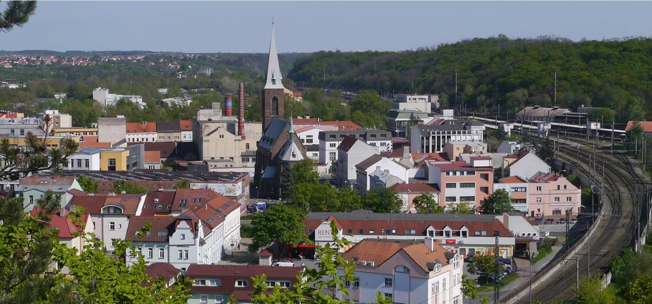

Identifikační údaje

Objednatel | Město Kralupy nad Vltavou
se sídlem: | Palackého nám. 1, 278 01 Kralupy nad Vltavou
IČ: | 00236977
Zastoupený | Ing. Markem Czechmannem, starostou města
Zpracovatel: | ANADA HS s.r.o.
Adresa: | Horní Stakory 77, 293 01 Kosmonosy
IČ: | 03020762
Statutární zástupce: | Ing. Jaroslav Altera - jednatel
Vedoucí projektu: | Ing. Jaroslav Altera
Kontakt: | +420 603 819 842
 | altera@volny.cz

Datum:

Obsah
Identifikační údaje 2
1. Úvod 5
2. Projektové podklady 6
3. Právní předpisy a technické standardy 7
4. Terminologie 10
4.1 Struktura veřejného osvětlení 11
5. ZÁKLADNÍ PLÁN VEŘEJNÉHO OSVĚTLENÍ 12
5.1 A1 Analytická část 12
5.1.1 Architektonicko - urbanistická analýza 12
5.2 A2 Dopravně bezpečnostní analýza 25
5.2.1 Struktura komunikací, teplota chromatičnosti 25
5.2.2 Intenzita dopravy 29
5.2.3 Přechody pro chodce 31
5.3 A3 Environmentální analýza (rušivý vliv na místní obyvatele, řidiče a vzhled města 34
5.3.1 Problém rušivého světla od architektonického osvětlení 34
5.3.2 Problematika rušivého světla od veřejného osvětlení 36
6. Návrhová část 37
6.1 B1 Architektonicko-urbanistická hlediska 37
6.1.1 Koncepce pro jednotlivé Charakteristické zóny a oblasti 40
43
6.1.2 Architekturní osvětlení 44
6.2 B2 Dopravně bezpečnostní hlediska 47
6.2.1 Zatížení komunikací 47
6.2.2 Výskyt kriminality 49
6.2.3 Dopravní nehodovost 52
6.2.4 Určení třídy clonění 53
6.2.5 Provozní řežím veřejného osvětlení 54
6.2.6 Přechody pro chodce určené pro přisvětlení nebo opravu přisvětlení 54
6.3 B3 Environmentální hlediska (zóny životního prostředí) 56
6.3.1 Zatřízení do zón životního prostředí 56
6.3.2 Noční klid 56
6.3.3 Způsob řešení problémových míst 57
6.4 B4 Provozní hledisko pro další využití VO 58
6.4.1 Možnosti řízení veřejného osvětlení 58
6.4.2 Mechanická bezpečnost nosných konstrukcí 61
6.4.3 Vánoční osvětlení – výzdoba 63
6.4.4 Způsob uchycení vánoční dekorace 63
6.4.5 Přivěšená zařízení na stožárech VO 64
6.4.6 Mechanické parametry nosných konstrukcí průjezdních komunikací 66

Úvod

Tento dokument, zpracovaný pro město Kralupy nad Vltavou za účelem zajištění činnosti veřejného osvětlení, představuje hlavní soubor pravidel města (s respektováním požadavků zákonů a norem), jimiž se řídí rekonstrukce, obnova, modernizace a výstavba VO v obci.

Dokument Koncepce veřejného osvětlení se stane jedním ze strategických dokumentů města Kralupy nad Vltavou - bude komplexním řešením veřejného osvětlení města a jeho místních částí. Smyslem dokumentu je definování parametrů, pravidel a postupů ve veřejném osvětlení pro dosažení stanovených kvalitativních parametrů při odpovídajících provozních a investičních nákladech.

Při zpracování byl kladen důraz na dopravně-bezpečnostní hlediska, která jsou hlavním účelem VO ve městě, ale zároveň bylo na osvětlení pohlíženo jako na architektonický prvek, který je viditelný i ve dne a může výrazně proměnit vzhled ulice nebo prostranství. Z tohoto důvodu bylo zohledněno nejen vybavení jednotlivých světelných prvků, ale i design a umístění, aby se dosáhlo příjemného prostředí jak pro uživatele silnice, tak i pro toho, kdo sleduje světelný prvek z určité vzdálenosti. Koncepce proto zahrnuje i specifické požadavky, např. jaký vliv má mít VO na celkový obraz obce (vize architektů, památkářů atd.).

Denní vzhled je posuzován podle následujících údajů:

- volba nosného zařízení, např. stožáry s rameny nebo bez nich, závěsné dráty nebo přímá montáž na budovy.

- design a barva stožárů osvětlení.

- rozměr a výška stožárů osvětlení nebo jiných závěsných prvků v poměru k výšce přilehlé budovy, stromům a jiným nápadným objektům v zorném poli.

- umístění sloupů osvětlení vzhledem k pohledům scénické hodnoty.

- design, délka a sklon ramen sloupu.

- sklon svítidla.

- volba svítidla – design.

Koncept veřejného osvětlení vychází z pasportu veřejného osvětlení a je jedním ze základních dokumentů pro plánování rozvoje zařízení VO v daném městě či obci. Má za cíl minimalizovat příkon osvětlovacích soustav při dodržení nezbytných požadavků na bezpečnost dopravy, osob a majetku. Hlavní součástí koncepce VO je přiřazení tříd osvětlení jednotlivým osvětlovaným pozemním komunikacím s dostatečným výhledem do budoucna. Z přiřazených tříd osvětlení vyplývají světelně technické požadavky na osvětlení. Tato část koncepce je podkladem správce pro VO při zadávání konkrétních úkolů projekčním, elektromontážním a stavebním organizacím.

Projektové podklady

- Normy ČSN
- Mapa města
- Územní plán města
- Energetický plán města Kralupy nad Vltavou
- Podklady ŘSD – hustota dopravy ve městě
- Zákony, vyhlášky týkající se veřejného osvětlení
- Pasport města Kralupy nad Vltavou
- Místní šetření
- Požadavky zadavatele z průběžných informativních schůzek
- Jednání s NPÚ

Právní předpisy a technické standardy

Zásady řešení parametrů stavby (větrání, vytápění, osvětlení, zásobování vodou, odpadů apod.) a dále zásady řešení vlivu stavby na okolí (vibrace, hluk, prašnost apod.).

Stavba VO má po dobu výstavby vliv na životní prostředí, a to zejména kvůli zvýšené prašnosti a hlučnosti, případně použitých strojů. Tento vliv je pouze dočasný do dokončení stavby. Po dobu výstavby VO je nutné postupovat zejména v souladu s předpisy:

• z hlediska ochrany ovzduší dle zákona č. 201/2012 Sb. ve znění pozdějších předpisů,
• z hlediska odpadového hospodářství dle zákona č. 185/2001 Sb. ve znění pozdějších předpisů,
• z hlediska ochrany přírody a krajiny dle zákona č. 114/1992 Sb. ve znění pozdějších předpisů,
• vyhláška č. 189/2013 Sb. MŽP o ochraně dřevin a povolování jejich kácení ve znění vyhlášky č. 222/2014 Sb.)

Vliv na přírodu a krajinu (ochrana dřevin, ochrana památných stromů, ochrana rostlin a živočichů apod.), zachování ekologický funkcí a vazeb v krajině.

ČSN 839011 - Práce s půdou
ČSN 839021 - Rostliny a jejich výsadba
ČSN 839031 - Trávníky a jejich zakládání
ČSN 839041 - Technicko-biologické způsoby stabilizace terénu – Stabilizace výsevy, výsadbami, konstrukcemi ze živých a neživých materiálů a stavebních prvků, kombinované konstrukce
ČSN 839051 – Rozvojová a udržovací péče o vegetační plochy
ČSN 839061 – Ochrana stromů, porostů a vegetačních ploch při stavebních pracích

Technické normy:

Norma ČSN EN 13201 – Osvětlení pozemních komunikací
- ČSN CEN/TR 13201-1 Osvětlení pozemních komunikací – Část 1: Návod pro výběr tříd osvětlení 9/2016
- ČSN EN 13201-2 Osvětlení pozemních komunikací – Část 2: Požadavky, 6/2016
- ČSN EN 13201-3 Osvětlení pozemních komunikací – Část 3: Výpočet, 6/2016
- ČSN EN 13201-4 Osvětlení pozemních komunikací – Část 4: Metody měření, 6/2016
- ČSN EN 13201-5 Osvětlení pozemních komunikací – Část 5: Ukazatelé energetické náročnosti

ČSN EN 12464-2 Světlo a osvětlení - Osvětlení pracovních prostorů - Část 2: Venkovní pracovní prostory.
ČSN 33 0165 – Elektrické předpisy. Značení vodičů barvami nebo číslicemi. Prováděcí ustanovení.
ČSN 33 0360 – Elektrotechnické předpisy. Místa připojení ochranných vodičů na elektrických zařízeních.
ČSN 33 2000-6 - Elektrické instalace nízkého napětí – Část 6: Revize.
ČSN 33 2000-4-41 – Ochrana před nebezpečným dotykem neživých částí.
ČSN 736005, ČSN 33 2000-5-52 den. 2 – Zařízení VO, včetně podzemního a nadzemního vedení.
ČSN 33 2000-7-714 – Elektrotechnické předpisy. Elektrická zařízení – Část 7: jednoúčelová a ve zvláštních objektech. Oddíl 714: Zařízení pro venkovní osvětlení.
ČSN 33 3210 – Elektrotechnické předpisy. Rozvodná zařízení. Společná ustanovení.
ČSN 33 3320 ed.2 – Elektrotechnické předpisy – Elektrické přípojky.
ČSN 35 9754 – Závěry a klíče pro zajišťování hlavních domovních skříní a rozvodných zařízení NN umisťovaných v prostředí venkovním.
ČSN 73 6006 – Výstražné fólie k identifikaci podzemích vedení technického vybavení.
ČSN EN 40-1 až 7 – Osvětlovací stožáry část 1-7.
ČSN EN 40-1 – Osvětlovací stožáry – Část 1: Termíny a definice.
ČSN EN 40-2 – Osvětlovací stožáry – Část 2: Obecné požadavky a rozměry.
ČSN EN 40-3-1 – Osvětlovací stožáry – Část 3-1: Návrh a ověření – Charakteristická zatížení.

ČSN EN 40-3-2 – Osvětlovací stožáry – Část 3-2: Návrh a ověření – Ověření zkouškami.
ČSN EN 40-3-3 – Osvětlovací stožáry – Část 3-3: Návrh a ověření – Ověření výpočtem.
ČSN EN 40-4 – Osvětlovací stožáry – Část 4: Požadavky na osvětlovací stožáry ze železobetonu a předpjatého betonu.
ČSN EN 40-5 – Osvětlovací stožáry – Část 5: Požadavky na ocelové osvětlovací stožáry.
ČSN EN 40-6 – Osvětlovací stožáry – Část 6: Požadavky na osvětlovací stožáry z hliníkových slitin.
ČSN EN 40-7 – Osvětlovací stožáry – Část 7: Požadavky na osvětlovací stožáry z polymerních kompozita vyztužených vlákny.
ČSN EN 60529 – Stupně ochrany krytem (krytí IP kód).
ČSN EN 60598-2-3 ed.2 – Svítidla – Část 2-3: Zvláštní požadavky – Svítidla pro osvětlení pozemních komunikací.
ČSN EN 60662 – Vysokotlakové sodíkové výbojky.
ČSN EN 61167 – Halogenidové výbojky.
ČSN EN 62035 – Výbojkové světelné zdroje – Požadavky na bezpečnost.
ČSN EN 62305 – Ochrana před bleskem (soubor norem 341390).
ČSN ISO 3864 – Bezpečnostní barvy a bezpečnostní značky.
ČSN ISO 9223 – Koroze kovů a slitin. Korozní agresivita atmostér.
ČSN P ENV 1992-3 – Navrhování betonových konstrukcí – Část 3: betonové základy.
ČSN EN 13670 – Provádění betonových konstrukcí (vyd. 06/2010).
ČSN EN ISO 12944-2 – Nátěrové hmoty – Protikorozní ochrana ocelových konstrukcí ochrannými nátěrovými systémy – Část 2: Klasifikace vnějšího prostředí (vyd.: 10/1998).

Zákony ovlivňující a mající dopad na správu, provoz, údržbu, výstavbu VO
Zákon č. 128/200 Sb. „o obcích“
Zákon č. 40/1964 Sb. „občanský zákoník“
Zákon č. 183/2006 Sb. „stavební zákon“
Vyhláška MMR č. 499/2006 Sb. „o dokumentaci staveb“
Vyhláška č. 398/2006 Sb. „o obecných technických požadavcích zabezpečujících bezbariérové užívání staveb“
Zákon č. 13/1997 Sb. „o pozemních komunikacích“
Vyhláška MDS č. 104/1997 Sb. k z. č. 13/1997 Sb.

Hygienické požadavky na stavby
Požadavky na pracovní a komunální prostředí

Terminologie

Pro názvosloví byly použity zavedené pojmy z příslušných standardů ČSN EN 12665, ČSN CEN/TR 13201-1, ČSN EN 13201-2, ČSN EN 60598-1 ed. 5 a dalších. Pro tento předpis platí zejména následující termíny:

Osvětlovací soustava – kompaktní soubor prvků tvořící funkční zařízení, které splňuje požadavky na úroveň osvětlení prostoru. Zahrnuje svítidla, podpěrné a nosné prvky, elektrický rozvod, rozvaděče, ovládací systém.
Světelné místo – každý skladební prvek v osvětlovací soustavě (stožár, samostatný výložník, převěs) vybavený jedním nebo více svítidly.
Svítidlo – zařízení, které rozděluje, filtruje nebo mění světlo vyzařované jedním nebo více světelnými zdroji a obsahuje, kromě zdrojů světla samotných, všechny díly nutné pro upevnění a ochranu zdrojů a v případě potřeby pomocné obvody, včetně prostředků pro jejich připojení k elektrické síti.
Světelný zdroj (umělý) – je zdroj optického záření, zpravidla viditelného, zhotovený k tomuto účelu.
Rozvaděč zapínacího místa – dálkově nebo místně ovládaný rozvaděč s vlastním přívodem elektrické energie a zpravidla s vlastním samostatným měřením spotřeby elektrické energie.
Osvětlovací stožár – podpěra, jejíž hlavním účelem je nést jedno nebo několik svítidel, a která sestává z jedné nebo více částí: dříku, případně nástavce; případně výložníku.
Jmenovitá výška – vzdálenost mezi montážním bodem na ose vstupu výložníku (dříku stožáru) do svítidla a předpokládanou úrovní terénu u stožárů kotvených do země nebo spodní hranou příruby stožáru u stožáru s přírubou.
Úroveň vetknutí – vodorovná rovina vedená místem vetknutí stožáru.
Vyložení – vodorovná vzdálenost mezi montážním bodem na ose vstupu výložníku do svítidla a osou stožáru (svislicí), procházející těžištěm příčného řezu stožáru v úrovni terénu, případně vodorovná vzdálenost mezi montážním bodem na ose vstupu výložníku do svítidla a svislou rovinou proloženou místem upevnění výložníku na stěnu apod.
Výložník – část stožáru, která nese svítidlo v určité vzdálenosti od osy dříku stožáru; výložník může být jednoramenný, dvouramenný nebo víceramenný a může být připojen k dříku pevně nebo odnímatelně, případně obdobný nosný prvek určený k upevnění na stěnu apod.
Úhel vyložení svítidla – úhel, který svírá osa spojky (spojovací část mezi koncem dříku nebo výložníku a svítidlem) svítidla s vodorovnou rovinou.
Elektrická výzbroj stožáru – rozvodnice pro osvětlovací stožár (ve skříňce na stožáru, pod paticí, v prostoru pod dvířky bezpaticového stožáru) a elektrické spojovací vedení mezi rozvodnicí a svítidlem.
Patice – samostatná část osvětlovacího stožáru, která slouží k ochraně osvětlovacích stožárů v místě vetknutí do země a může tvořit kryt elektrické výzbroje.
Převěs – nosné lano mezi dvěma objekty, na kterém je umístěno svítidlo.
Sklon svítidla – úhel naklonění svítidla vůči horizontální rovině.
Poloha světelného zdroje ve svítidle – vzájemnou polohou světelného zdroje s reflektorem lze ve svítidlech s reflektorovými optickými systémy měnit charakter vyzařování svítidla (fotometrickou plochu svítivosti).
Autonomní provozní režim – provozní režim svítidla, který se nastavuje přímo ve svítidle. Není závislý na centrálním řízení.

Struktura veřejného osvětlení

Osvětlovací soustava veřejného osvětlení zahrnuje svítidla, podpěrné a nosné prvky, elektrický rozvod a ovládací systém. Za veřejné považujeme osvětlení ulic, silnic nebo jiných veřejných prostranství.

Podpěrné a nosné prvky tvoří stožáry s příslušenstvím. Stožár je tvořen svislým dříkem. Na něj obvykle navazuje do prostoru výložník nebo nástavec, na kterém je v požadovaném místě upevněno svítidlo. Některé sloupy jsou i dvojramenné nebo víceramenné. V dolní části mívá sloup silnou patici, v níž jsou umístěny elektrické rozvody a pojistky. Podle novějších bezpečnostních norem se již elektrické rozvody neumisťují v patici u země, ale většinou bývají umístěny v dutině stožáru a otevírací přístup k nim je v určité výšce (obvykle desítky centimetrů) nad zemí.

Elektrický rozvod tvoří kabely a rozvaděče. Dříve se používaly kabely s hliníkovým jádrem, v nové zástavbě a při rekonstrukcích se používají téměř výhradně měděné kabely. Rozvaděč, s jehož pomocí se světlo zapíná a vypíná, je ovládaný dálkově nebo místně, má vlastní přívod elektrické energie a samostatné měření spotřeby. Prostřednictvím napájecí sítě veřejného osvětlení bývají někdy připojeny i světelné dopravní značky, osvětlení označníků zastávek apod.

Ovládací systém zpravidla funguje tak, že se osvětlení rozsvěcí na podnět naprogramovaného časového spínače, případně světelného čidla. Příkon se při zapínání zvyšuje pozvolna a dílčí oblasti se z jednotlivých zapínacích bodů spouští postupně, aby nedošlo k okamžitému přetížení elektrické sítě. Někde jsou součástí ovládacího systému i regulátory příkonu (stmívače), které při malé intenzitě pouličního provozu sníží příkon, a tím i spotřebu elektrické energie, aniž by bylo osvětlení zcela vypnuto. Trendem v dalším rozvoji ovládání veřejného osvětlení je dálkové sledování jeho provozního stavu (zpětná signalizace poruch ze zapínacích míst) nebo dálkové odečty stavu elektroměrů pomocí rádiových modemů, pevných telefonních linek, systému GSM atd.

ZÁKLADNÍ PLÁN VEŘEJNÉHO OSVĚTLENÍ

A1 Analytická část

Architektonicko - urbanistická analýza

Historie města Kralupy nad Vltavou

Město Kralupy nad Vltavou nalezneme zhruba 20 km severně od Prahy a rozprostírá se po obou březích řeky Vltavy. Toto území bylo osídleno již před několika tisíci lety, což dokládají četné archeologické nálezy od pazourků, přes keramické nádoby, předměty ze železa až po šperky a předměty denní potřeby tehdejších obyvatel. Nejstarší nálezy se datují do období zhruba 4000 let př.n.l. tedy do mladší doby kamenné.
První doložená písemná zmínka o Kralupech se nachází v soupisu majetku břevnovského kláštera z roku 993, pravděpodobně se ale jedná o falzum a za autentickou se považuje až darovací listina krále Václava I., který dne 6. dubna 1253 Kralupy daroval pražským křížovníkům s červenou hvězdou, v jejichž držení obec zůstala až do roku 1848. Tehdy počet obyvatel nedosahoval ani 200.

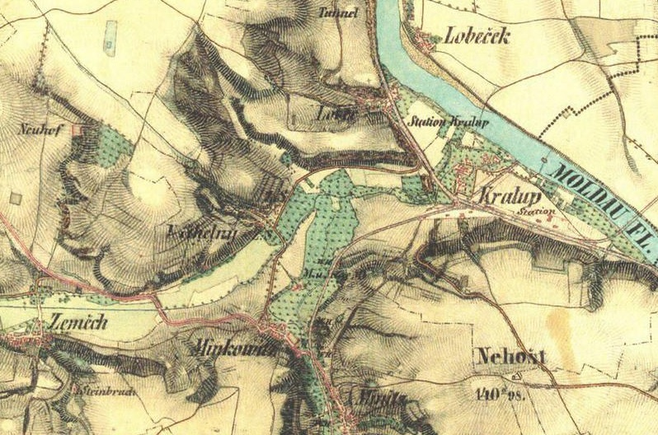
Obrázek 1 - Mapa z 19. století

Ještě do roku 1850 byly Kralupy osadou čítající asi 27 domů, velký zlom nastal o rok později, kdy byla zavedena železnice. K podmokelské dráze přibyla dráha buštěhradská na dopravu kladenského uhlí, které se zde překládalo do lodí. Postavena byla loděnice a založena první chemická továrna. V roce 1865 přibyla dráha turnovská, postavily se železniční dílny a v Kralupech vznikla železniční křižovatka.
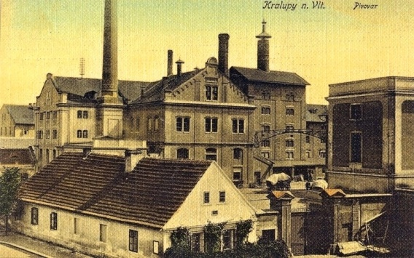
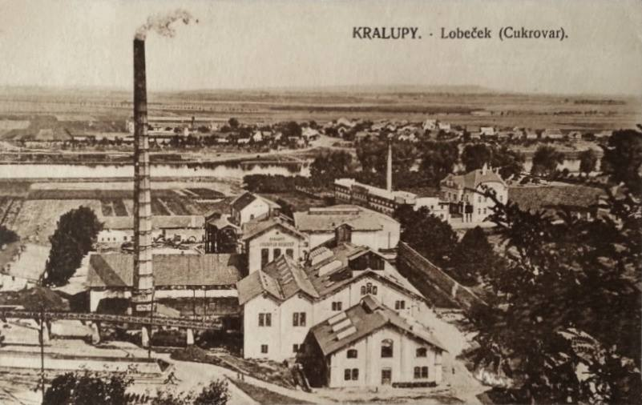
Od této chvíle už se obec rychle rozvíjela. Byla zde zřízena obecní škola, postaven parní mlýn a pila, pivovar i cukrovar a dál se rozvíjely i železniční objekty. Když se obec spojila s nedalekou Lobčí a počet obyvatel přesáhl 3000, byla roku 1881 povýšena na městys a v roce 1884 jí udělen znak.
Obrázek 3 - Kralupský pivovar
Obrázek 2 - Kralupský cukrovar

K chemickému a stavebnímu průmyslu se přidal i ten strojírenský, v Kralupech byl zaveden telefon, a roku 1901 zahájila výrobu firma na zpracování minerálních olejů, která v době největší slávy zaměstnávala na 700 lidí. Vzniká také velké množství spolků, družstev a zájmových skupin.
S rozmachem průmyslu přibývalo obyvatel a koncem 19. století začala kralupská obec usilovat o statut města. Důležitým předpokladem byl však vlastní kostel. První projekt na stavbu kostela vypracovaný arch. J. Kaurem se ukázal jako příliš nákladný. Velký finanční dar městysu poskytl monsignor Eduard Tersch, jednalo se o 50 tisíc zlatých. Ten také navrhl přepracovat plán na stavbu, aby se snížila cena. Za pomoc Kralupům byl Tersch jmenován čestným občanem Kralup je v kralupském kostele pohřben. V letech 1894–1895 byl postaven farní kostel Panny Marie a sv. Václava a teprve potom rozhodnutím císaře Františka Josefa I. z 22. listopadu 1902 mohly být Kralupy povýšeny na město.
V roce 1910 mají Kralupy již 6000 obyvatel, dochází k dalšímu rozvoji města, z Kralup se stává město okresní a rychlé tempo s jakým se město vyvíjí, utlumí jen I. světová válka.
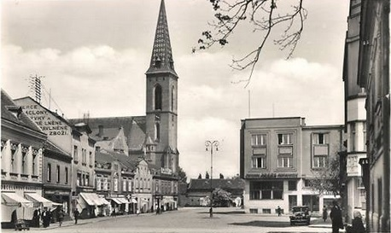

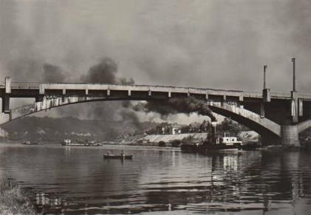
V roce 1919 se starostou města stává Josef Vaníček. Díky němu došlo roku 1920 k vybudování elektrického osvětlení a také se zasloužil o postavení silničního mostu přes Vltavu, jehož stavbou se však město zadlužilo a tak byl přechod přes most zpoplatněn.

Obrázek 5 - Listina povyšující Kralupy na město
Obrázek 6 - Palackého náměstí
Obrázek 4 - Kralupský most
Tvrdou ránu zasadila Kralupům až II. světová válka. V poledne 22. března 1945 došlo k náletu amerických bombardérů, jejichž cílem byla rafinerie minerálních olejů, nacházející se na úbočí Hrombaby a železnice. Po zasažení jedné z věží rafinerie zahalil celé město kouř a ostatní letadla tak shazovala bomby naslepo. Výsledkem bylo zcela ochromené město. Většina průmyslových objektů byla zničena, stejně tak i železnice, elektrická síť, kanalizace i komunikace. Bombardování se nevyhnulo ani obytným čtvrtím. Z celkového počtu 1884 domů ve městě bylo 993 vážně poškozeno a 117 zcela zničeno. O život tehdy přišlo 245 lidí, z toho 145 českých občanů.
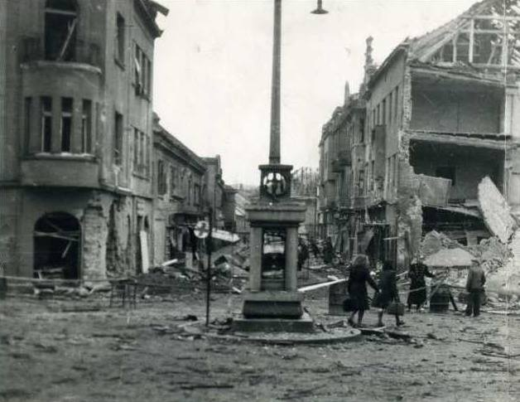
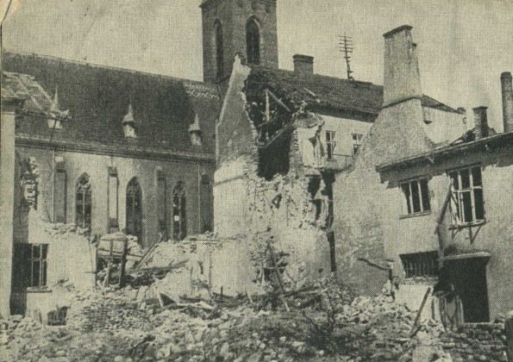
Obrázek 7 – Centrum města po náletu amerických bombardérů
Obrázek 8 - Roh Husovy a Žižkovy ulice po bombardování

Po válce se znovu obnovil chod města a začalo docházet k jeho dalšímu pozvolnému rozvoji. Roku 1947 se opět stává městem okresním. V roce 1948 byl kralupský okres rozšířen a zahrnoval 3 města a 50 vesnic s 35 000 obyvateli. Tento statut si Kralupy zachovají až do roku 1960, kdy dochází k rozdělení okresu a město je přiřazeno pod okres Mělník.
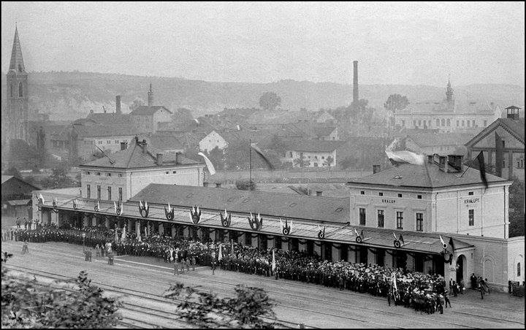
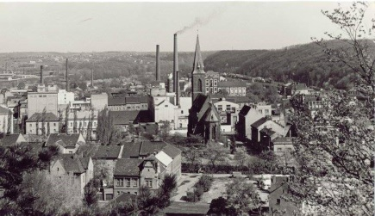
Dne 1. června 1963 byl uveden do provozu jeden z největších chemických závodů v republice závod Kaučuk na výrobu syntetického kaučuku (dnes Synthos). V roce 1975 byl národní podnik Kaučuk rozšířen o rafinerii ropy a stávající výrobní zařízení byla rozšiřována a modernizována. Větší nabídka pracovních míst láká do Kralup i více nových obyvatel, a tak jsou zde postupně vybudována sídliště v Lobečku, na Hůrce, Cukrovaru a v Zátiší. Dochází také k připojení dalších obcí ke Kralupům – jednalo se o Minice a Zeměchy. Bylo rovněž zbořeno staré nádraží a nové, moderní bylo uvedeno do provozu v roce 1986. Dne 21. ledna tohoto roku za asistence Státní bezpečnosti byl na kralupském hřbitově pohřben laureát Nobelovy ceny, básník Jaroslav Seifert.
Obrázek 10 – Stará budova nádraží
Obrázek 9 – Centrum města v 60. letech

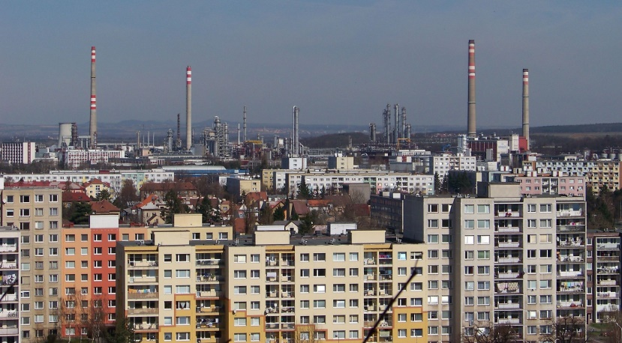
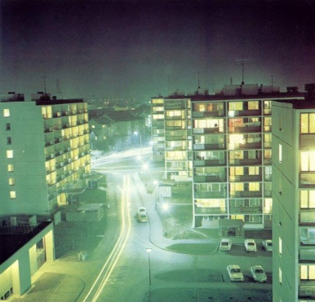
Obrázek 11 – Pohled na závod Kaučuk a sídliště v Lobči a Lobečku
Obrázek 12 – Sídliště V Zátiší

V červnu 1990 byl dostavěn hotel Sport, do jehož části se přestěhoval městský národní výbor. V lednu 1994 se kralupský Kaučuk stal akciovou společností. V říjnu 1995 byl slavnostně otevřen penzion pro důchodce, vedle mostu T. G. Masaryka byla zahájena stavba lávky pro pěší, která byla dokončena v následujícím roce.
V roce 2002 pak postihla město další pohroma. Při tisícileté povodni, která kulminovala 14. srpna, bylo zaplaveno celé centrum města. Na náměstí sahala voda do výšky 2m, pod vodou se ocitl kostel, náměstí, nádraží ČD a dalších budovy. Po opadnutí vody začal úklid a ukázaly se vzniklé škody, jež činily asi 850 milionů korun. Další povodeň pak postihla město v červnu 2013. Rozvoj města byl završen výstavbou nové radnice, ta byla slavnostně představena občanům 22. prosince 2013.
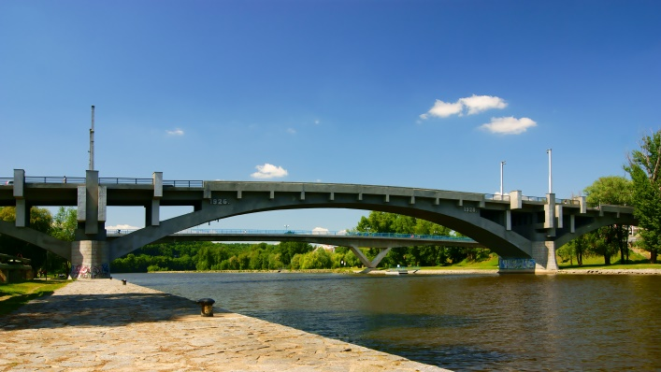
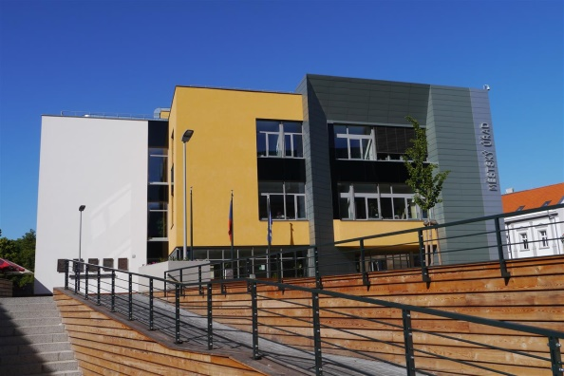
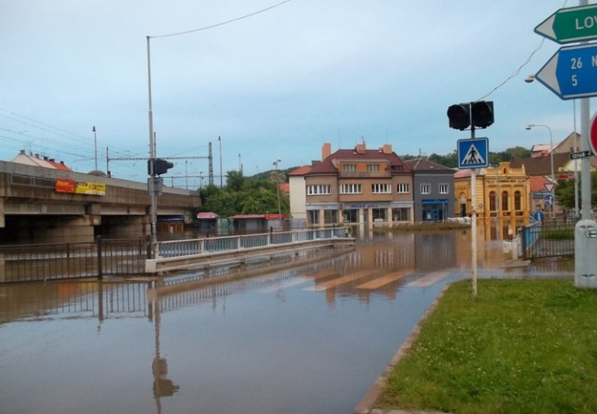
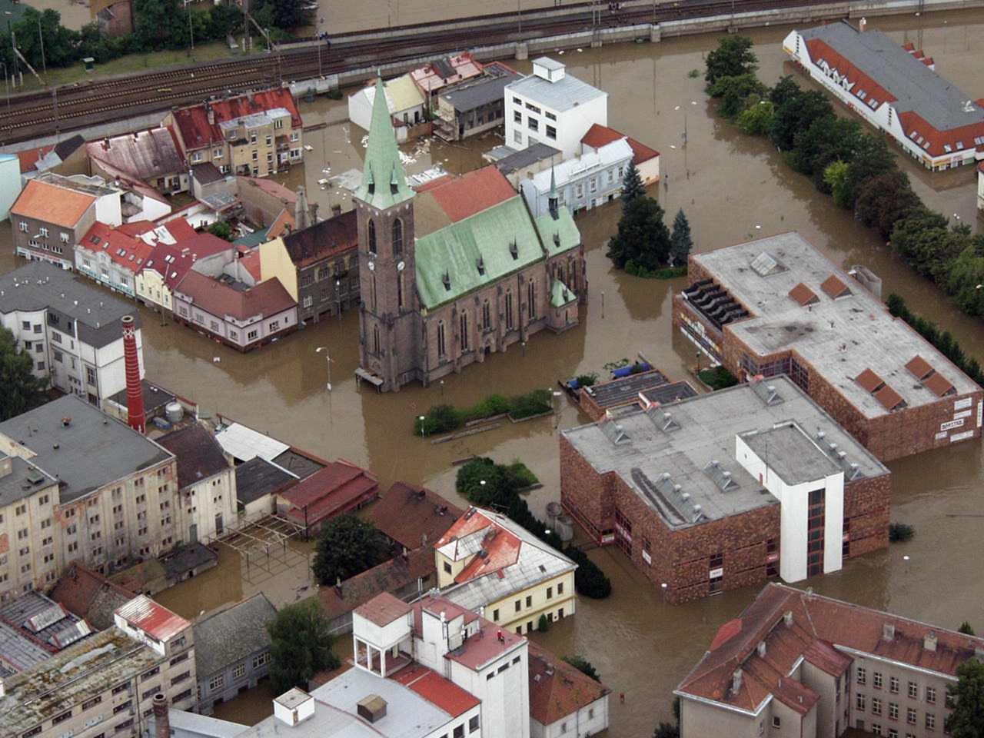
Obrázek 16 – Most T.G.M. a lávka pro pěší přes řeku Vltavu
Obrázek 14 – Zatopené centrum města s kostelem v létě 2002
Obrázek 13 – Křižovatka ulic Mostní, Podřipská a S. K. Neumanna během povodní v roce 2002

Obrázek 15 – Nový městský úřad na Palackého nám.

Geografie města

Kralupy nad Vltavou jsou středočeské město, rozléhající se po obou březích řeky Vltavy a najdeme je asi 20 km severně od Prahy. V blízkosti Kralup vede dálnice D8, která spojuje Prahu s německými Drážďany.
Kralupy mají celkem 5 městských částí a 6 katastrálních území, jsou to Zeměchy u Kralup nad Vltavou, Mikovice u Kralup nad Vltavou, Minice u Kralup nad Vltavou, Kralupy nad Vltavou, Lobeč a Lobeček.
Rozloha města je 21,9 km², nachází se ve Středočeském kraji, který je největším krajem České republiky. V Kralupech žije přes 18 tisíc obyvatel a hustota obyvatel je cca 840 obyvatel/km².
Kralupy nad Vltavou jsou obec s rozšířenou působností a ve svém správním obvodu mají 17 obcí, a to: Dolany, Dřínov, Hostín u Vojkovic, Chvatěruby, Kozomín, Ledčice, Nelahozeves, Nová Ves, Olovnice, Postřižín, Újezdec, Úžice, Veltrusy, Vojkovice, Všestudy, Zlončice a Zlosyň. Spadají pod okres Mělník.
Město se nachází v nadmořské výšce od 176 do 274 m n. m, geograficky spadá do oblasti dolního Povltaví, která se vyznačuje teplým podnebím. Počasí je zde mírné průměrné teploty v letních měsících dosahují 25°C a v zimě se pohybují okolo -2°C.
Jak už bylo dříve zmíněno, město leží na řece Vltavě, není to však jediný vodní tok, který se na jeho území nachází, těmi dalšími jsou Zákolanský potok a Knovízský potok. Lokální záplavy nebo dokonce povodně tak nejsou ničím výjimečným, při povodních v minulých letech napáchala voda nemalé škody a zaplavila poměrně rozsáhlé území, včetně centrální části města.
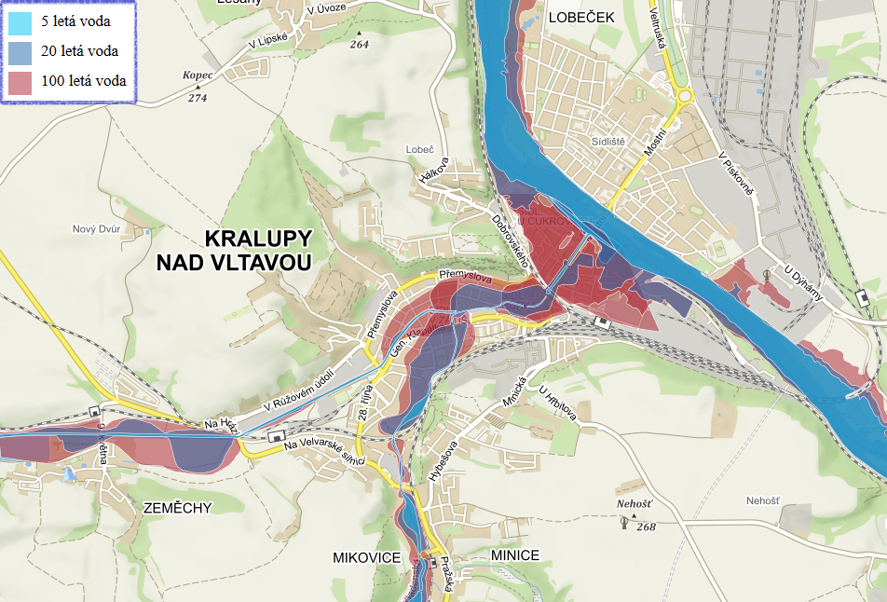
Obrázek 17 – Záplavové oblasti města Kralupy nad Vltavou

Komunikační síť a veřejná prostranství

Uspořádání městské komunikační sítě je definováno polohou u řeky Vltavy a morfologií terénu. Jednou z nejdůležitějších součástí komunikační sítě se stal most T. G. Masaryka, který byl postavený v letech 1926 – 1928. Mostem prochází silnice Mostní II/101, která spojuje centrum města se severní částí Lobeček, ta se nachází na pravém břehu řeky. Silnice dále pokračuje ve směru na Veltrusy a zároveň umožňuje přístup k dálnici D8. V roce 1995 byla zahájena stavba lávky pro pěší, která vede souběžně s mostem a jejíž slavnostní otevření se konalo o rok později. V městské části Lobeček se nachází zimní stadion, několik mateřských školek, Základní škola Václava Havla, kino Vltava, fotbalové hřiště, letní koupaliště, nákupní zóna i benzínová pumpa. Východní část Lobečku zaujímá rozsáhlý areál společností Synthos Kralupy a.s. (bývalý Kaučuk) a Unipetrol RPA s.r.o. (bývalá Česká rafinérská), na který na jihozápadě navazují další průmyslové objekty.
Centrum města se rozkládá na levém břehu Vltavy v katastrálním území Kralupy nad Vltavou. Jeho hlavní dominantou je kostel Nanebevzetí Panny Marie, který se nachází na Palackého náměstí, stejně jako nová budova městského úřadu. Náměstí je doplněno o vodní prvky a sochu Švejka. Nedaleko od centra se nachází železniční stanice Kralupy nad Vltavou, nemocnice s poliklinikou a několik škol. K centrální části města patří i část Lobeč, jejíž plochu tvoří zejména sídliště, ale nachází se zde i tenisová hala, plavecký bazén a Hotel Sport.
Od jihozápadu přivádí do města dopravu silnice Pražská II/240, jedná se o hlavní silnici na Tursko a dále pokračuje směr Praha. Ulice Pražská spojuje městskou část Minice s katastrálním územím Mikovice u Kralup nad Vltavou.
V západní části Kralup se nachází části Mikovice a Zeměchy, jimiž prochází silnice II/240 pod názvem Na Velvarské silnici a dále pokračuje směrem do Velvar. Do centra města se odtud můžeme dostat po silnici 28. října, ta navazuje na silnici Generála Klapálka nebo vedlejší silnicí V Růžovém údolí, navazující na silnici Přemyslova. V této oblasti pak nalezneme menší průmyslovou oblast a benzínovou pumpu. Mezi ulicemi Přemyslova a Generála Klapálka se nachází Dvořákovo náměstí, na kterém stojí budova gymnázia. V místech, kde se silnice Generála Klapálka napojuje na centrum města, prochází okolo základní a mateřské školy a také sídlišť V Zátiší a Hůrka.

Zasazení v krajině a pohledy

Kralupy leží v místě, kde řeka Vltava vytéká ze skalnatého údolí Pražské plošiny a vstupuje do otevřené krajiny Polabí. Jedná se o rovinatou oblast, v blízkosti centra města se však nachází přírodní park Hostibejk s vyhlídkou, která s výškou 233 m. n. m. poskytuje rozhled na téměř celé město. Jak již bylo zmíněno v historii města, Kralupy jsou zajímavé spíše z hlediska průmyslového rozvoje, než pro svoji architekturu, nočnímu panoramatu tak vévodí rafinerie společnosti Syntos, nicméně ve městě vyskytuje i několik významných památek.
Největší dominantou města je Kostel Nanebevzetí P. Marie a sv. Václava. Jednolodní pseudogotická cihlová stavba z let 1894-1895, orientovaná presbytářem neobvykle k severu. Věž kostela je vysoká 63 m. Zvenku na kostele jsou 2 pamětní desky: obětem náletu v roce 1945 a výšky vody při povodni v roce 2002. V centru města nalezneme ještě další významné architektonické prvky, jako je most T. G. Masaryka nebo pomník obětem 1. a 2. světové války u kralupského kostela se sochou "Raněného", Pomník M. Jana Husa v Tyršových sadech, za zmínku stojí i samotná vyhlídka v parku Hostibejk, kde se nachází altán a který je vidět z velké části města.
Ostatní památky a zajímavé architektonické počiny jsou pro svou polohu nebo velikost vidět hlavně z bezprostřední blízkosti, to ovšem neznamená, že jsou pro obyvatele města méně významné, jedná se například o kapličku v městské části Lobeček, Sousoší Panny Marie Bolestné a také Morový sloup "štatue" v části Mikovice, Kostel sv. Jakuba Staršího v Minicích a blízký pomník obětem 1. a 2. světové války, nebo třeba Kostel sv. Jana Křtitele v Zeměchách. Ve městě je také umístěna řada soch a pamětních desek.

Legenda:
1 Kostel Nanebevzetí P. Marie a sv. Václava; 2 Most T. G. Masaryka; 3 Pomník obětem 1. a 2. světové války; 4 Pomník M. Jana Husa; 5 Hostibejk - altán; 6 Kaplička

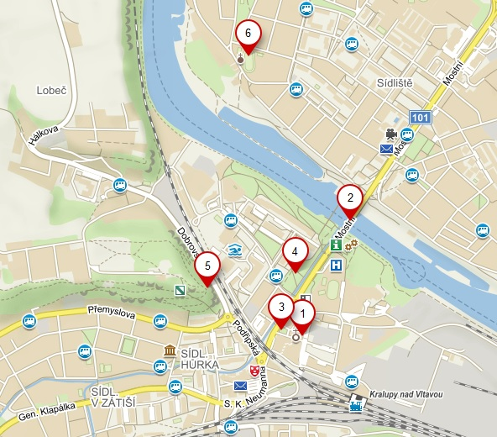
Obrázek 18 - Dominanty města Kralupy nad Vltavou

Legenda:
7 Sousoší Panny Marie Bolestné; 8 Morový sloup; 9 Kostel sv. Jakuba Staršího; 10 Pomník obětem 1. a 2. světové války v Minicích; 11 Kostel sv. Jana Křtitele

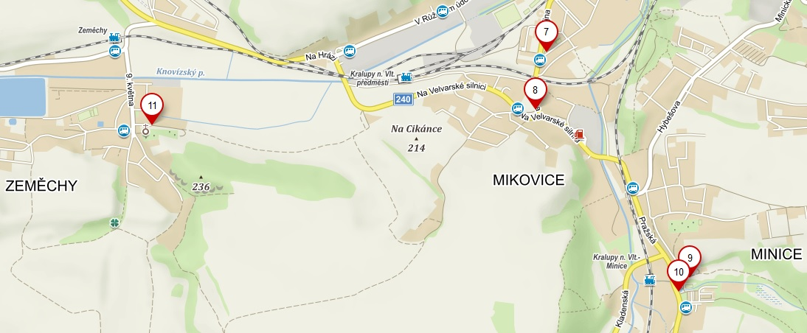
Obrázek 19 - Dominanty města Kralupy nad Vltavou (část Minice a Zeměchy)

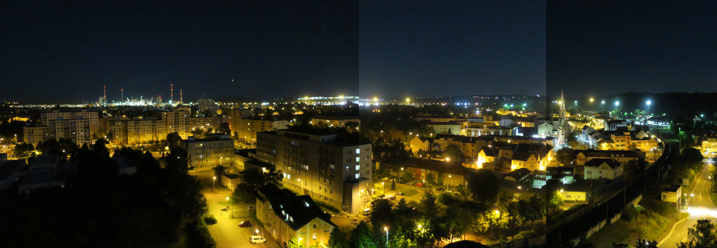
Obrázek 20 – Noční panorama města Kralupy nad Vltavou

Urbanistická skladba a vývoj města

Město Kralupy nad Vltavou je již od nepaměti velmi důležitým dopravním a průmyslovým centrem. Jak v minulosti, tak i dnes jsou důležitým železničním uzlem. Hlavní trasy jsou Praha - Děčín, odkud vlaky dále pokračují do Německa a také Praha – Kladno. Přímo z Kralup jsou pak vypravovány vlaky ve směru Velvary, Slaný a přes Neratovice i do Všetat.

Funkční části města

Město Kralupy nad Vltavou můžeme rozdělit do 6 funkčních zón:
• Plochy s převážně obytnou funkcí
• Plochy zeleně
• Historické centrum
• Plochy Výroby, skladování a technické infrastruktury
• Plochy pro sport a rekreaci
• Průjezdové komunikace

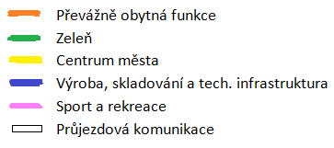
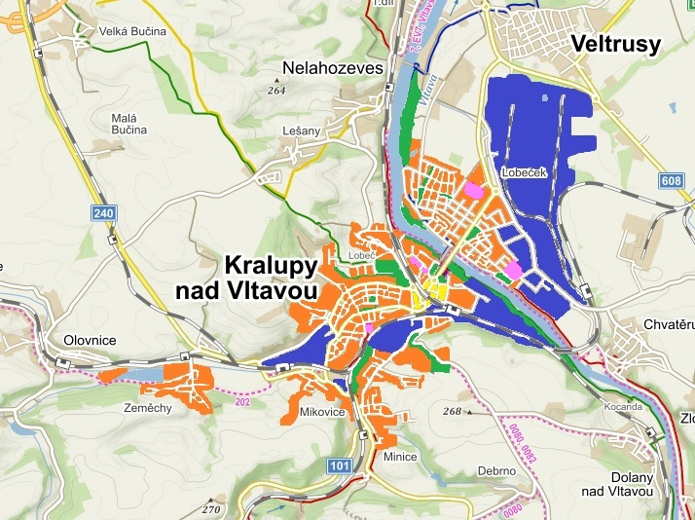
Obrázek 21 – Funkční využití částí města

Existují tři typy charakterů osvětlení, kde každý charakter se hodí do jiné funkční zóny, přehled typů je níže popsaný:

Typ 1
Při tomto charakteru osvětlení je světelný tok svítidel směrován výhradně na povrch a nezbytné bezprostřední okolí osvětlovaných pozemních komunikací. Hlavním hodnotícím kritériem je jas nebo horizontální osvětlenost pozemní komunikace. Účelem tohoto typu osvětlení je zajištění dostatečné bezpečnosti provozu a orientace v městském prostředí. Jedná se o ryze technické osvětlení pozemních komunikací určených hlavně pro motorovou dopravu s maximálním omezením světelného toku do okolního prostředí.
Tento charakter osvětlení je vhodný pro hlavní komunikační tahy a průmyslové zóny, které nejsou zpravidla urbanisticky hodnotné (bez dodržení uliční čáry, absence, popř. malé procento architektonicky cenných staveb apod.).
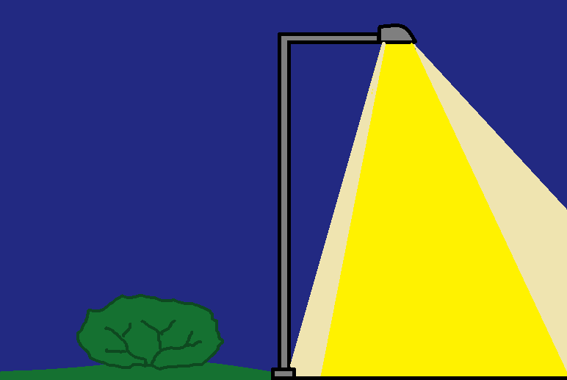
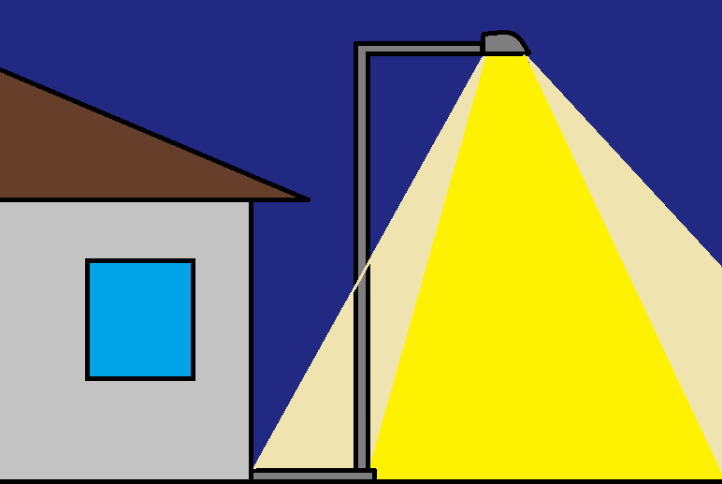

Obrázek 22 – Schématické znázornění osvětlení typu 1
Typ 2
U tohoto charakteru osvětlení je světelný tok směrován nejen na osvětlovanou pozemní komunikaci, ale částečně také do prostoru tak, aby byla zajištěna určitá osvětlenost vertikálních ploch. Při aplikaci tohoto typu osvětlení v ulicích by fasády přilehlých budov měly být osvětleny maximálně do výšky prvního patra. Hlavním hodnotícím kritériem je horizontální osvětlenost povrchu komunikace a vertikální osvětlenost ve směru podélné osy komunikace. Účelem je nejen zajištění osvětlení povrchu komunikace z pohledu provozní bezpečnosti, ale také vytvoření určitého komfortu chodců při vnímání okolního prostředí (dobré rozlišení kolemjdoucích osob, okolního prostředí apod.). Tento charakter osvětlení je vhodný pro prostory obytných ulic, obslužné komunikace a drobné veřejné prostory (náměstí, parky, vnitrobloky apod.).
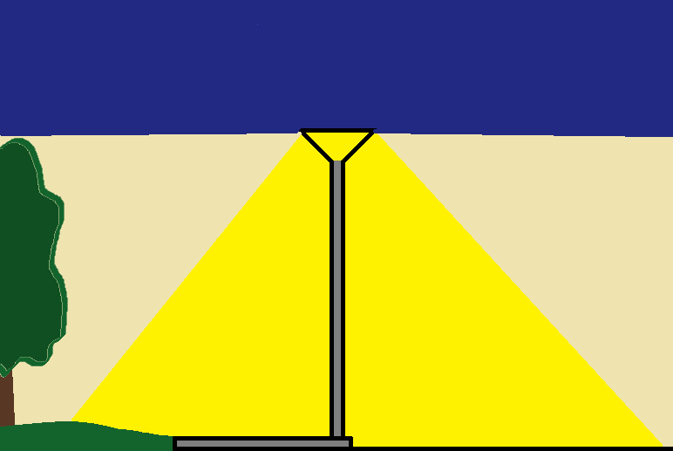
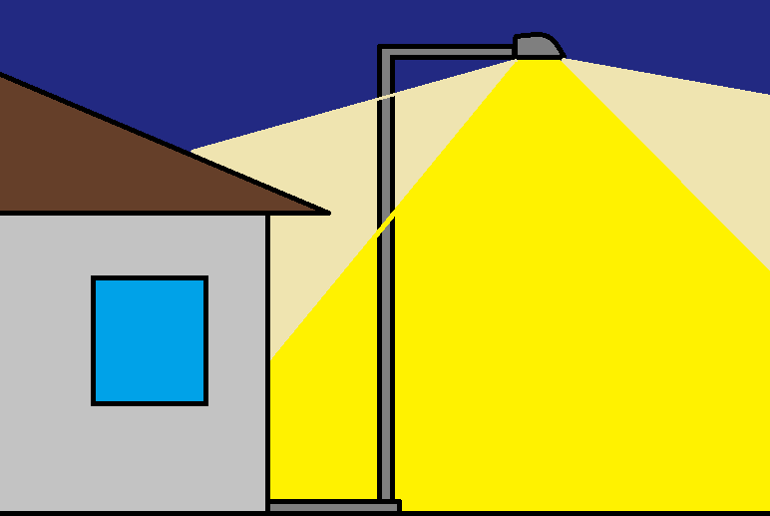

Obrázek 23 - Schématické znázornění osvětlení typu 2
Typ 3
Při tomto charakteru osvětlení je světelný tok směrován nejen na osvětlovanou pozemní komunikaci, ale do prostoru tak, aby byla zajištěná jeho celková prosvětlenost prostoru a osvětlení jeho hranic. Hlavním hodnotícím kritériem je horizontální osvětlenost povrchu komunikace a vertikální osvětlenost ve všech směrech. Jeho účelem je nejen zajištění osvětlení povrchu komunikace z pohledu provozní bezpečnosti, ale také vytvoření dobré orientace v prostoru, podpoření charakteru místa, aby vznikla hodnota daného prostoru. Tento typ osvětlení je vhodný pro historické části města.

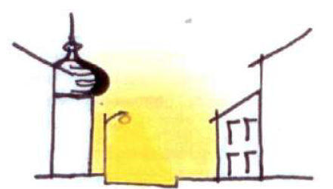

Obrázek 24 - Schématické znázornění osvětlení typu 3
Analýza architekturního osvětlení budov

Architekturním osvětlením jsou osvětleny tyto objekty:

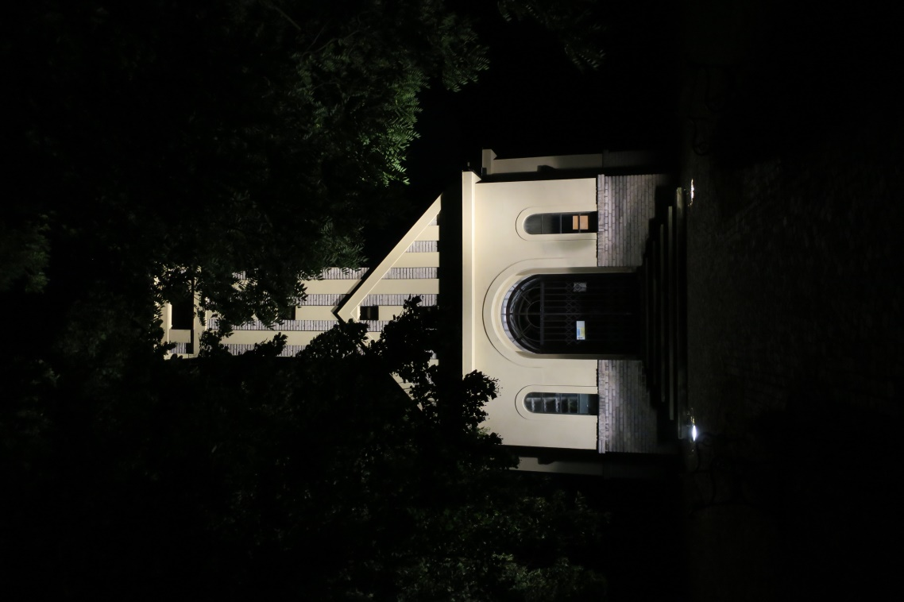
Kostel Nanebevzetí P. Marie a sv. Václava, kašny a vodní prvky na Palackého náměstí a blízký pomník obětem 1. a 2. světové války. Dále je toto osvětlení použito u morového sloupu v Mikovicích a u hřbitovní kaple.
Osvětlení architektury je docíleno pomocí reflektorů umístěných na sloupech nebo na zemi u daného objektu. Některé objekty jsou nasvětleny zemními svítidly, která mohou oslnit chodce, kteří se pohybují v jejich blízkosti. Většina reflektorů je namířena směrem nahoru, a proto nedochází k oslnění chodců nebo řidičů. To ovšem není případ osvětlení u hřbitovní kaple. Zde jsou světla umístěna u paty schodů a při chůzi ze schodů je tak chodec světlem z důvodu nízko položených reflektorů oslněn. Zde bychom doporučili zvednout výšku uchycení světlometu a vyměnit za vhodnější typ optiky.

Obrázek 24 – Osvětlení hřbitovní kaple

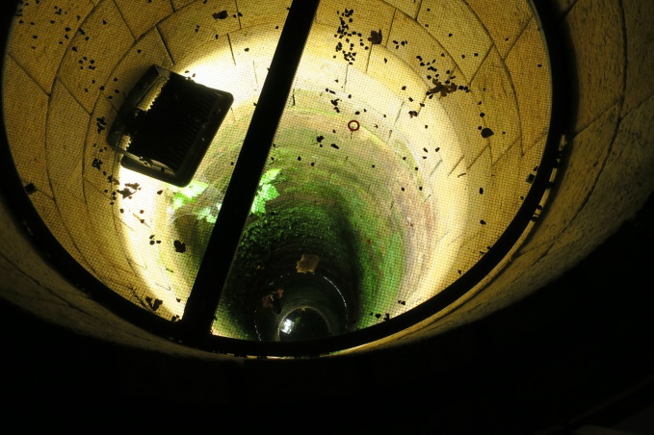
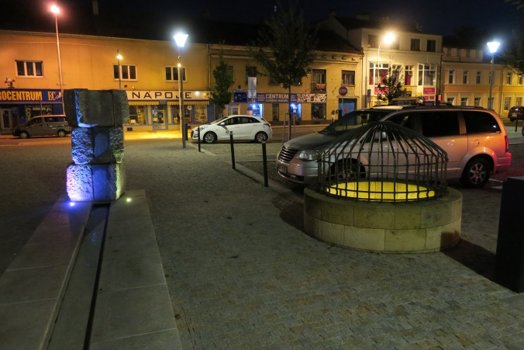
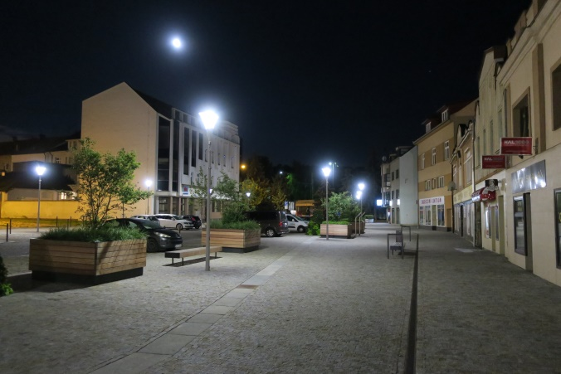
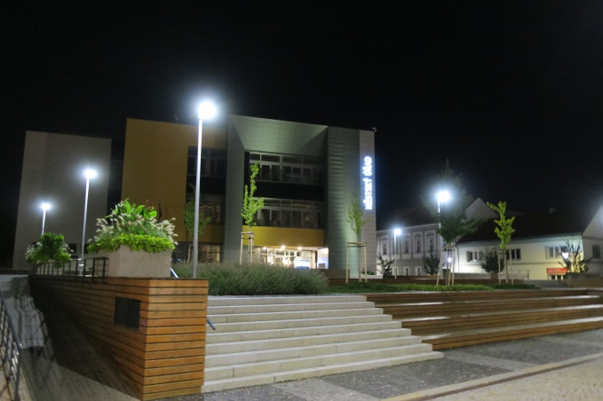
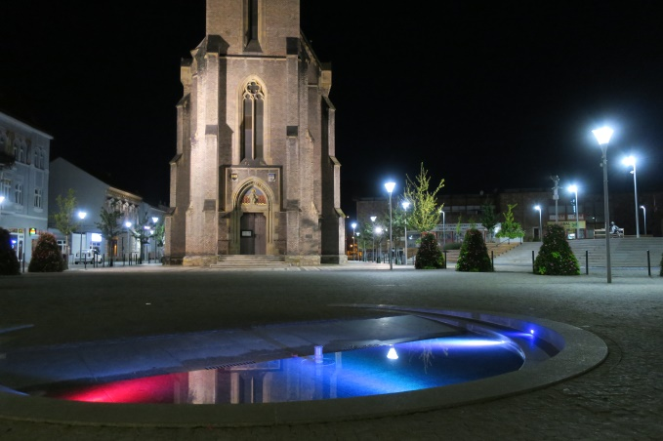
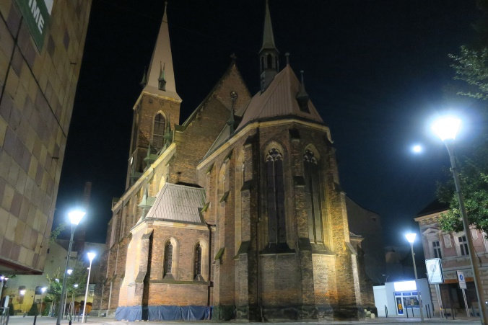
Obrázek 29 – Osvětlení vodních prvků a studny na Palackého náměstí
Obrázek 30 – osvětlení studny na Palackého náměstí
Obrázek 28 – Osvětlení Palackého náměstí
Obrázek 27 – Osvětlení MÚ na Palackého náměstí
Obrázek 26 – Osvětlení čela kostela a kašny na Palackého náměstí
Obrázek 25 – Osvětlení kostela Nanebevzetí P. Marie a sv. Václava

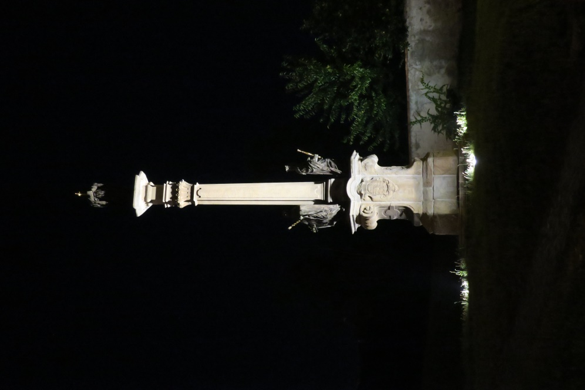
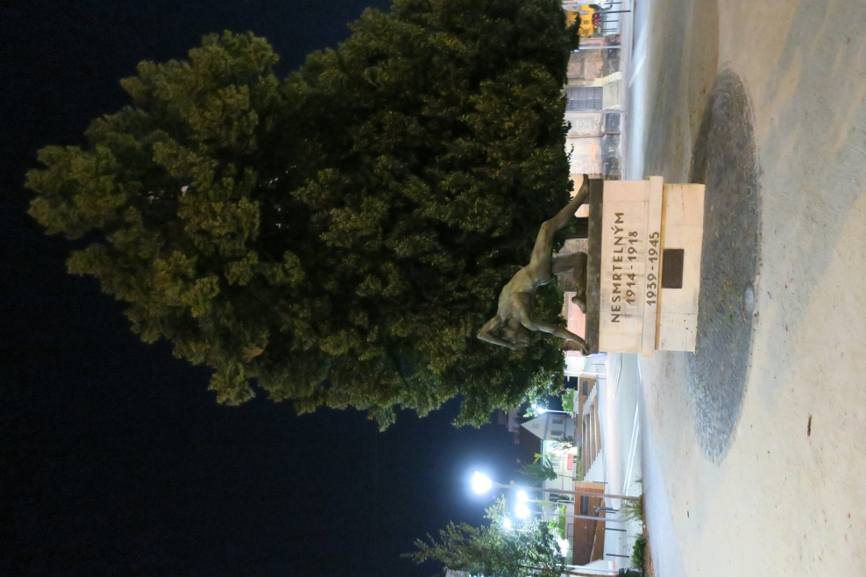
Obrázek 32 - Morový sloup v Mikovicích
Obrázek 31 - Osvětlení pomníku 1. a 2. světové války na Palackého náměstí

A2 Dopravně bezpečnostní analýza

Struktura komunikací, teplota chromatičnosti

Rozdělení komunikací do jednotlivých tříd osvětlenosti dle ČSN EN 13 201:

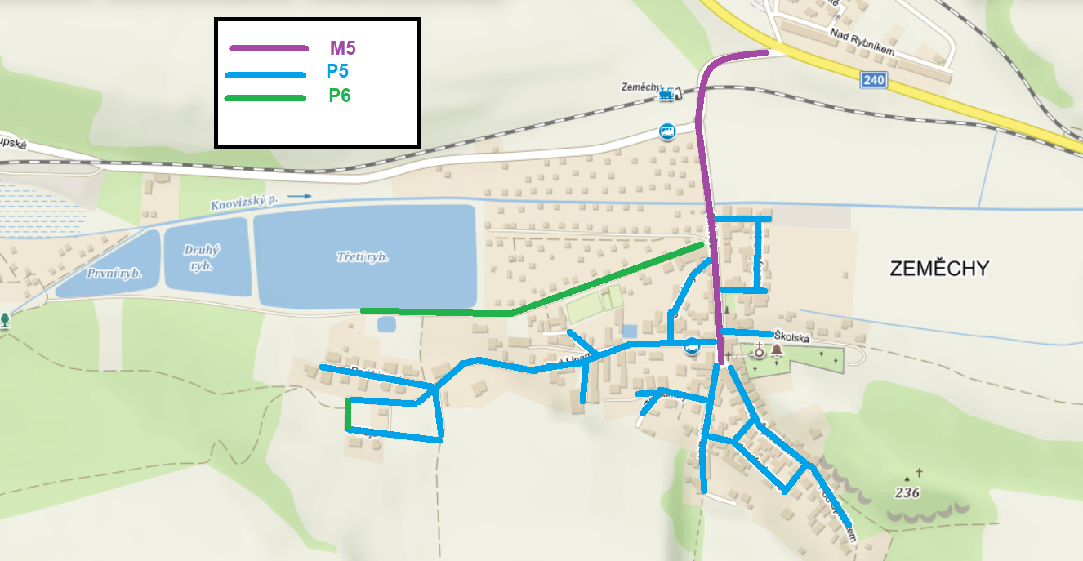
Obrázek 33 – Třídění komunikací Zeměchy

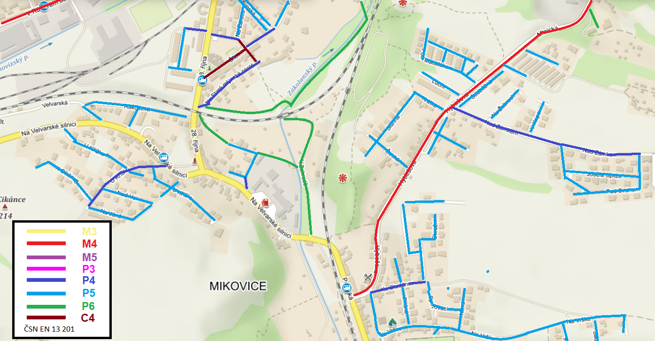
Obrázek 34 – Třídění komunikací Mikovice
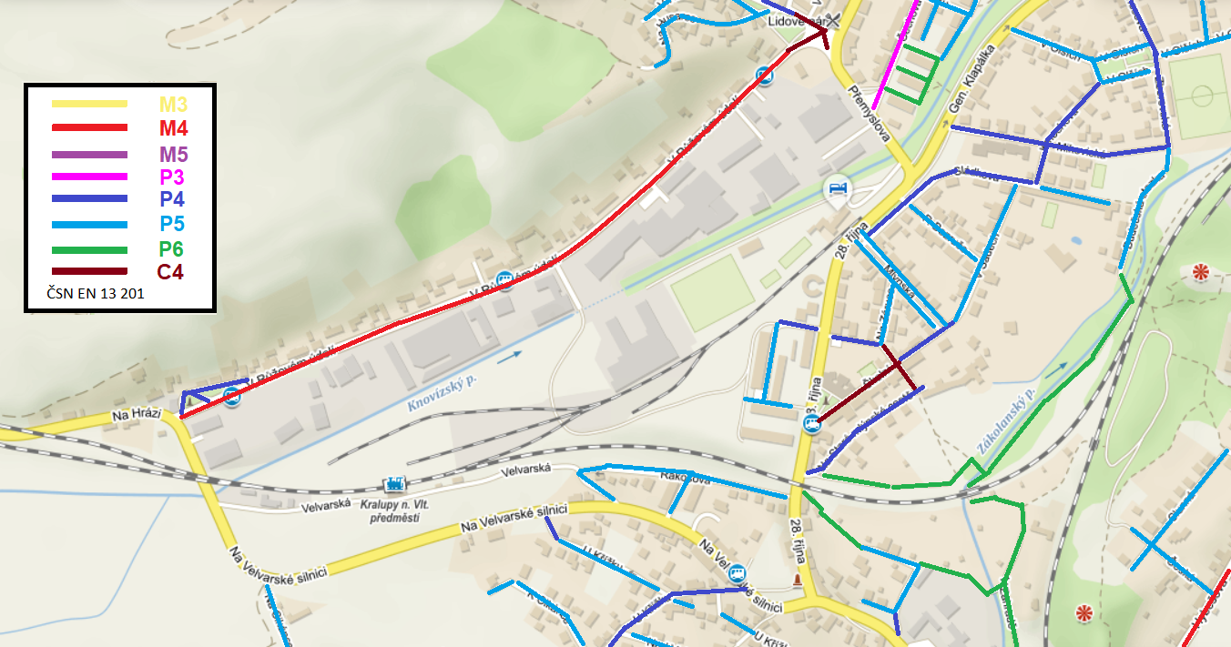
Obrázek 35 – Třídění komunikací Mikovice – výjezd

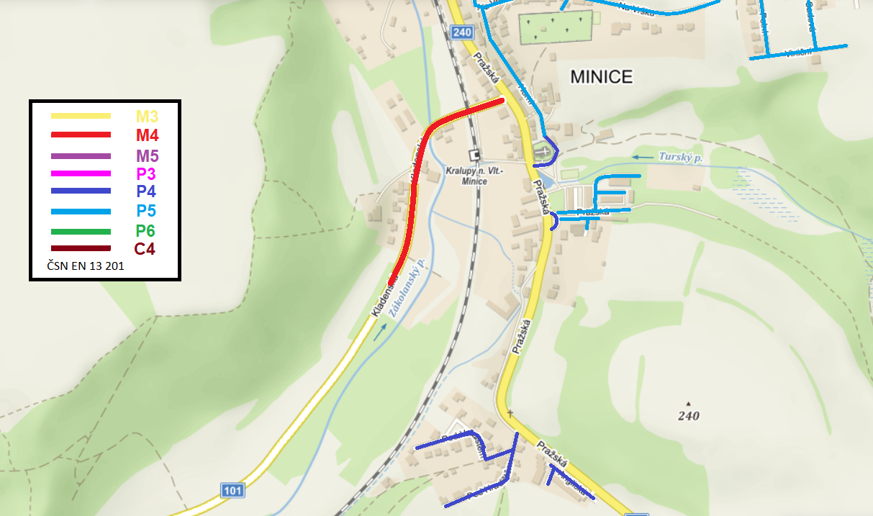
Obrázek 36 – Třídění komunikací Minice
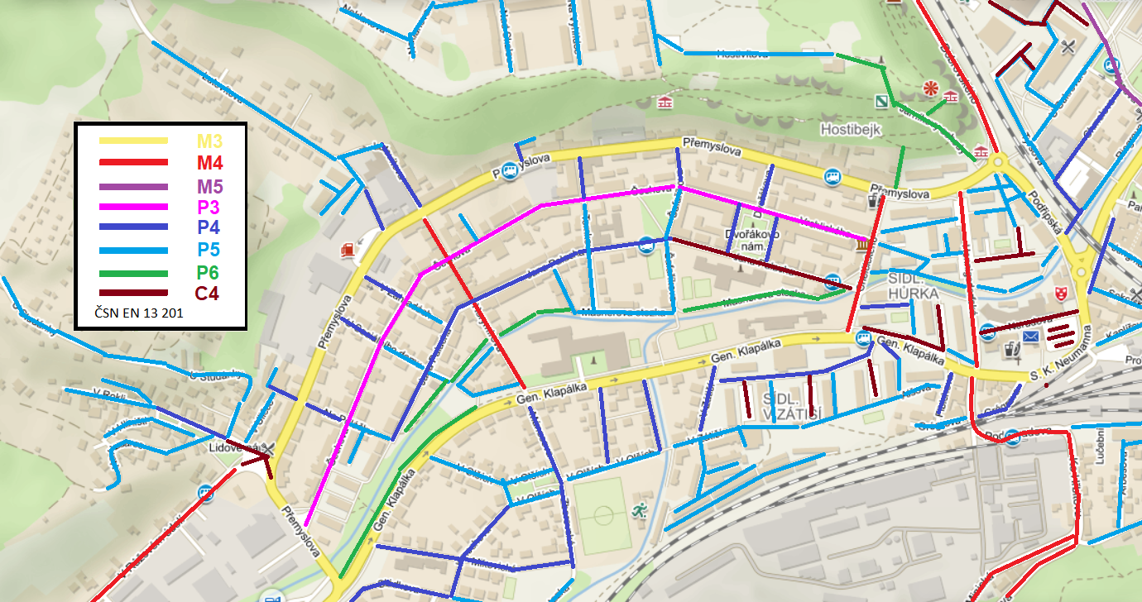
Obrázek 37 – Třídění komunikací západní část města

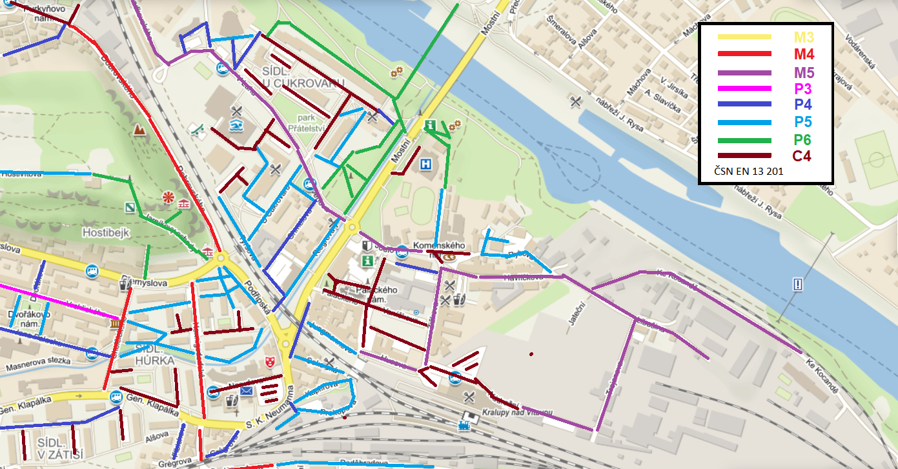
Obrázek 38 – Třídění komunikací centrální část města

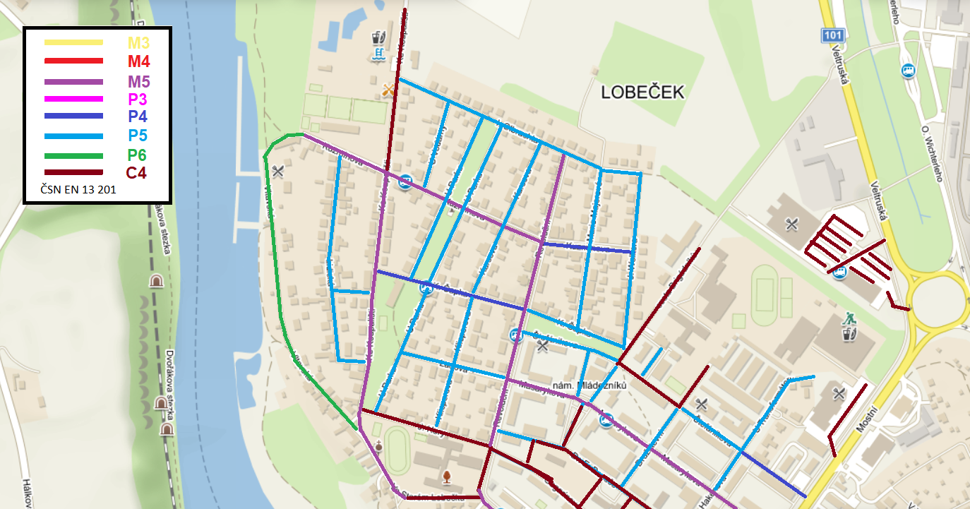
Obrázek 39 – Třídění komunikací Lobeček
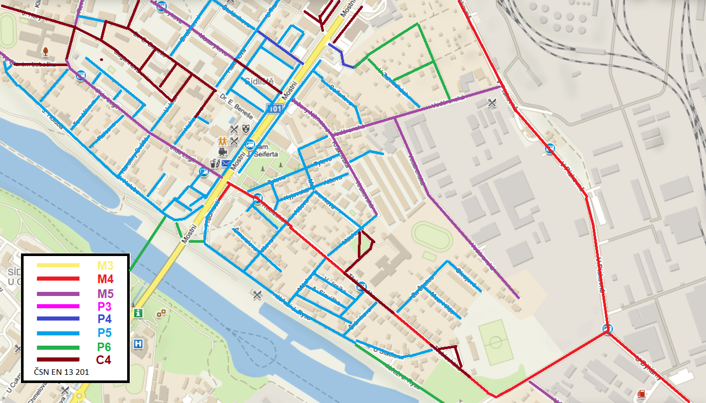
Obrázek 40 – Třídění komunikací východní část města
Z dopravního hlediska bezpečnosti lze komunikace ve městě rozdělit na tyto tři topologické typy:

- Veřejné prostory pro pěší uživatele a komunikace s nízkou intenzitou motorové dopravy

Společným charakterem těchto komunikací je především výskyt pěších uživatelů. Intenzita motorové dopravy je nízká. Do této oblasti lze zatřídit osvětlenosti typu P, M5 a M6.
Teplota chromatičnosti Tcp ≤ 2200K
- Komunikace se střední intenzitou motorové dopravy

Charakterem těchto komunikací je výskyt, jak pěších uživatelů, tak motorové dopravy. Tyto komunikace nejčastěji spadají do zatřízené třídy M4 a M5. Charakteristickou oblastí této kategorie jsou průmyslové části.

Teplota chromatičnosti Tcp = ≤ 2700K

- Komunikace s vysokou intenzitou motorové dopravy

Na těchto komunikací je minimální, až nulový výskyt pěších uživatelů. Patří sem výhradně komunikace zatřízené do tříd osvětlenosti M4 a výše.

Teplota chromatičnosti Tcp = 4000K

Pozorovatel v prostředí kategorie komunikací č. 1 a č. 2 je nejvíce subjektivně spokojen s barvou světla s nízkou teplotou chromatičnosti. Světlo vyvolává v pozorovateli subjektivní pocit klidu a bezpečí. Na druhou stranu vysoká teplota chromatičnosti zvyšuje u pozorovatelů, takto osvětleného prostoru, postřeh a soustředění. Z pohledu subjektivního pozorovatele, ale není tolik ceněna, jako nízká teplota chromatičnosti. Pro osvětlování nebezpečných míst, kde účastníkům silničního provozu (především chodcům) hrozí zvýšená míra rizika (např. přechod pro chodce nebo křižovatky), je vhodné výrazně zvýšit teplotu chromatičnosti, vyšší hladinu osvětlenosti, popřípadě kombinaci obou zmíněných variant. Hlavním úkolem veřejného osvětlení v těchto oblastech je upozornit uživatele osvětlované komunikace na přítomnost zvýšeného nebezpečí.

Intenzita dopravy

Město Kralupy nad Vltavou disponuje kvalitním napojením na hlavní tahy Středočeského kraje, mezi které patří především dálnice D8

D8 - trasa Praha - Ústí nad Labem - Hraniční přechod Breitenau / Krásný Les a dále do německých Drážďan
I/16 - Mladá Boleslav - Řevničov navazující na I/6, která vede až do Karlových Varů
I/101 – Kladno – Kralupy nad Vltavou – Neratovice
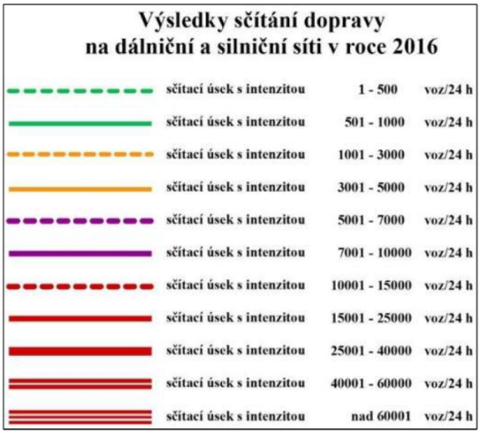
I/240 – Benešov nad Ploučnicí – Praha

Zdroj: Ředitelství silnic a dálnic (2016)
Obrázek 41 – Výsledky sčítání dopravy
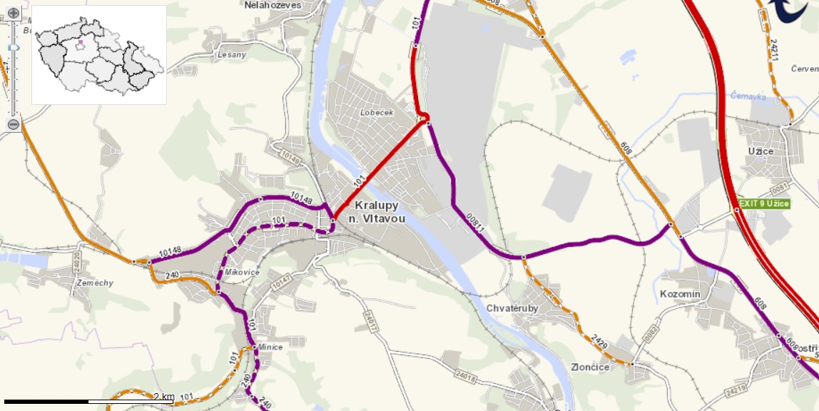
Obrázek 42 - Intenzita silniční dopravy ve městě Kralupy nad Vltavou
Zdroj: Ředitelství silnic a dálnic (2016) 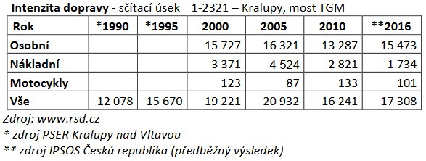
Obrázek 43 – Intenzita dopravy

Vyhodnocení intenzity dopravy z hlediska územního plánu

Z hlediska dopravy patří v současné době k nejvíce vytěžovaným komunikace Veltruská, Mostní, V Pískovně, U Dýhárny, Přemyslova, V Růžovém údolí, Generála Klapálka, 28. října a ulice Pražská. To je dáno tím, že tyto ulice vedou napříč městem a dále pokračují na hlavní tahy v okolí. V Lobečku je největší intenzita v ulici Mostní a na ní se napojující ulici Veltruské, kde dopravu komplikuje ještě přilehlá nákupní zóna a fakt, že se jedná o hlavní spojnici s dálnicí D8. V Minicích na jihu města se nachází ulice Pražská jako součást I/240, která dále pokračuje ve směru na Prahu.
Dle územního plánu nejsou patrné žádné velké zásahy, co se týče výstavby obchvatů nebo nových komunikací.
Obecně se dá předpokládat, že intenzita dopravy bude růst, vzhledem k výstavbě nových domů v okrajových částech města, zejména v katastru Minic a Zeměch.
V současné době nejsou komunikace, co se týče intenzity motorové dopravy správně dimenzovaný a ve špičkách vznikají zejména v ulici Mostní velké kolony vozidel.
Z hlediska budoucích úprav by město mělo uvažovat o navýšení kapacity hlavních komunikací, aby komunikace byli připravené na zvyšující se počty projíždějících vozidel, případně pro nové výstavby vybudovat i nové radiály, které ulehčí hlavním silnicím. Provedené zatřízení komunikací viz 5.2.1 taktéž reflektuje územní plán města.

Přechody pro chodce

Přisvětlení přechodů smí být dle TKP15 zřízeno jen při splnění následujících podmínek:

- U přechodu pro chodce musí být docíleno osvětlení v plném rozsahu, nelze přisvětlovat pouze část přechodu
- Komunikace, kde má dojít k přisvětlení přechodu pro chodce, musí být osvětlena před i za uvažovaným přechodem v úrovni předepsané normou ČSN EN 13201-2. Kde délka osvětleného úseku je závislá na povolené rychlosti v daném úseku. Tato délka, se měří v ose pozemní komunikace od osy přechodu, je v každém směru nejméně:
50m pro dovolenou rychlost nejvýše 30km/h
100m pro dovolenou rychlost vyšší než 30km/h, ale nepřesahující 50km/h
150m pro dovolenou rychlost vyšší než 50km/h
- Pokud je přisvětlený přechod, musí svítit také veřejné osvětlení v rozsahu, který je definovaný v předchozí odrážce
- Pokud dojde k regulaci osvětlení komunikace (snižováním/zvyšováním), musí v tomto duchu fungovat i přisvětlení přechodu, tak aby byly splněny požadavky v následující tabulce.

 | Udržovací hodnota stávajícího osvětlení |  | Udržovaná průměrná svislá osvětlenost [lx]
 |  |  | Nejnižší |  | Nejvyšší
Třída | Jas povrchu pozemní komunikace/pozadí [cd.m⁻²] | Horizontální osvětlenosti pozemní komunikace [lx] | Základní prostor | Doplňkový prostor | Všechny prostory
M2 | 1,5 ≤ L | 50 ≤ Ē | Přisvětlení se nezřizuje
M3 | 1 ≤ L < 1,5 | 30 ≤ Ē < 50 | 75 | 50 | 200
M4 | 0,75 ≤ L < 1 | 20 ≤ Ē < 30 | 50 | 30 | 150
M5 | 0,5 ≤ L < 0,75 | 10 ≤ Ē <20 | 30 | 20 | 100
M6 | L < 0,5 | Ē < 10 | 15 | 10 | 50

Teplota chromatičnosti použitých světelných zdrojů na přechodu pro chodce musí mít jinou barvu než pro osvětlení pozemní komunikace. Poměr teploty chromatičnosti by měl být 1:1,5.

Vymezení posuzovaného prostoru

Základní prostor - oblast, kde je chodec přisvětlován
Doplňkový prostor - oblast, kde je nižší požadavek na přisvětlení chodce
Délka základního prostoru - v příčném směru je vymezena rozhraním mezi chodníkem a vozovkou, nejčastěji se jedná o okraj obrubníku přilehlý k pozemní komunikaci nebo přilehlý vnější okraj vodící čáry apod. Zpevněná krajnice není základním prostorem.
Šířka základního prostoru - je v podélném směru vymezena okrajem vodorovného dopravního značení V7 „přechod pro chodce“, na místě pro přecházení pak stavebními úpravami chodníku (prostor, ve kterém je výška obrubníku snížena pod 8cm).
Doplňkový prostor neprodloužený - oblast, která navazuje na základní prostor v příčném směru. Jeho délka je 1m a šířka odpovídá šířce základního prostoru.
Doplňkový prostor prodloužený - Nachází se na straně případně existujícího středního dělícího pásu, ochranného ostrůvku nebo jiného dopravně bezpečnostního opatření, pokud se na komunikaci vyskytuje. Tento prostor navazuje na základní prostor v příčném směru. Jeho délka je 3m a šířka je stejná se šířkou základního prostoru. Doplňkový prostor prodloužený se nezřizuje v případě, kdy je délka dělícího pásu, ochranného ostrůvku a podobně větší než 3m.

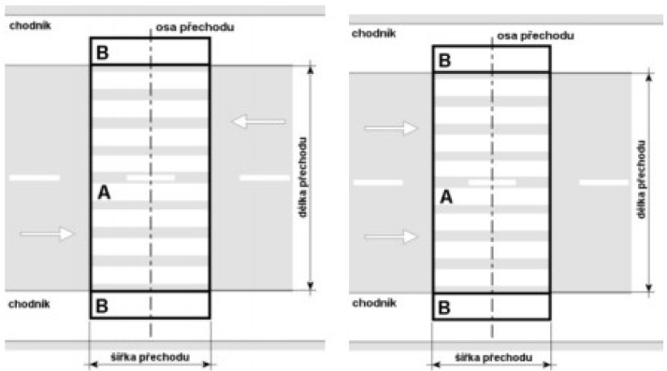
Obrázek 44 – Posuzovaný prostor
A = základní; B=neprodloužený doplňkový; Totéž platí i pro komunikace s více jízdními pruhy

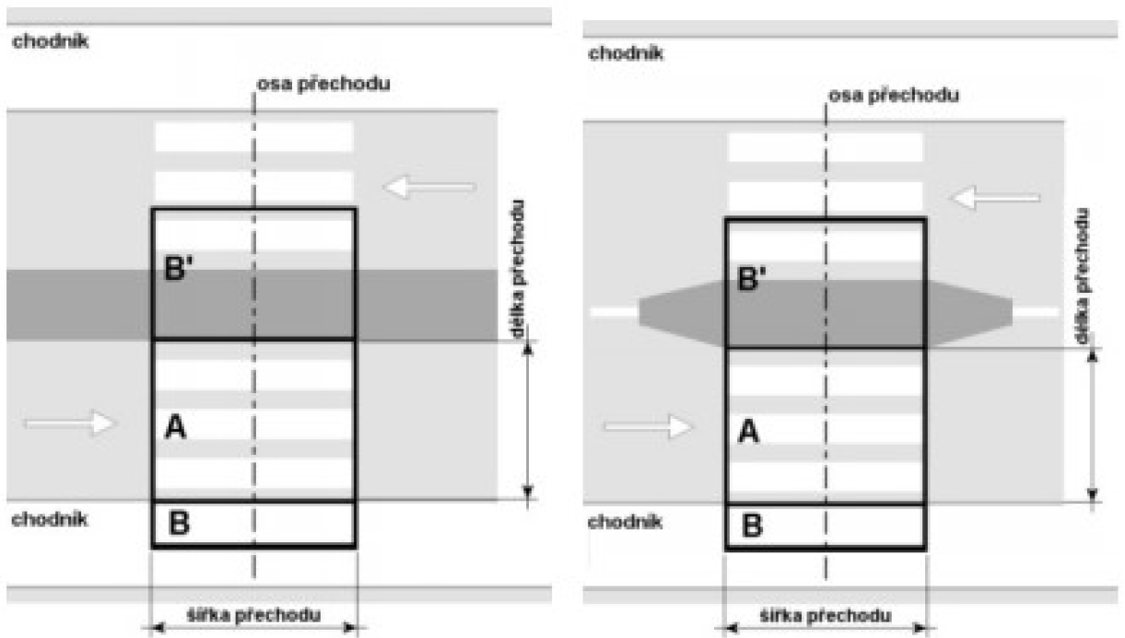
Obrázek 45 - Posuzovaný prostor se středním dělícím pásem nebo ochranným ostrůvkem
A = základní; B=neprodloužený doplňkový; B´=prodloužený doplňkový

Přisvětlení přechodu nemusí být zřízeno, pokud je splněna některá z těchto podmínek:

- V případě, že je přechod řízen SSZ (světelným signalizačním zařízením) nebo je součástí křižovatky řízené SSZ. Střídavý provoz SSZ a přisvětlení je možné.
- Ve vzdálenosti závisle na dovolené maximální rychlosti je další přechod, který není ani přisvětlen, ani řízen SSZ. Tato vzdálenost, měřená v ose pozemní komunikace od osy přechodu je nejméně:
50m pro dovolenou rychlost nejvýše 30km/h
100m pro dovolenou rychlost vyšší než 30km/h, ale nepřesahující 50km/h
150m pro dovolenou rychlost vyšší než 50km/h
- Přisvětlením přechodu v těchto případech by mohlo dojít ke snížení kontrastu mezi chodcem a pozadím, způsobeném vlivem dalších osvětlených ploch. Což by vedlo k poklesu viditelnosti chodců na přechodu.

Přechody se zvýšenou nehodovostí

Dle statistik PČR, se na katastrálním území Kralup nad Vltavou staly od roku 2007 pouze 4 dopravní nehody, při kterých se jednalo o srážku s chodcem. Všechny nehody se udály na přechodech, kde je v současnosti dostatečné osvětlení, vyjma jedné, která se stala mimo vyznačený přechod pro chodce. Z tohoto důvodu není třeba označovat některé přechody za rizikové, ale doporučujeme přisvětlení přechodů všude tam, kde je zvýšený pohyb osob. Mezi rizikové přechody všeobecně patří zejména přechody v blízkosti škol, zastávek autobusu, vlakového nádraží sportovišť atd. Přechody doporučené k nasvětlení dle TKP 15 jsou uvedeny v příloze č. 2 tohoto dokumentu.

A3 Environmentální analýza (rušivý vliv na místní obyvatele, řidiče a vzhled města

Problematika rušivého světla je řešena v normě ČSN EN 12464-2. Pro ochranu a zlepšení nočního prostředí je nutné kontrolovat rušivé světlo (známé také jako světelné znečištění), které může představovat fyziologické problémy pro prostředí a osoby. Za tímto účelem norma zavádí zóny životního prostředí a pro každou z nich definuje různé požadavky, jak je uvedeno v následující tabulce:

Zóna životního prostředí | Světlo na objektech |  | Svítivost svítidla |  | Podíl horního toku | Jas
Zóna životního prostředí | E_{V} [lx] |  | L [cd] |  | R_{UL} [%] | L_{b}[cd.m⁻²] | L_{S}[cd.m⁻²]
Zóna životního prostředí | Mimo dobu nočního klidu | V době nočního klidu | Mimo dobu nočního klidu | V době nočního klidu |  | Fasády budov | Znaky
E1 | 2 | 0 | 2 500 | 0 | 2 | 2 | 50
E2 | 5 | 1 | 7 500 | 500 | 5 | 5 | 400
E3 | 10 | 2 | 10 000 | 1 000 | 10 | 10 | 800
E4 | 25 | 5 | 25 000 | 2 500 | 25 | 25 | 1 000

E1 Představuje skutečné tmavé oblasti jako národní parky a chráněná území.
E2 Představuje málo světlé oblasti jako průmyslové a obytné venkovské oblasti.
E3 Představuje středně světlé oblasti jako průmyslové zóny a obytná předměstí.
E4 Představuje velmi světlé oblasti jako městská centra a obchodní zóny.
I Svítivost každého zdroje světla v potenciálně rušivém směru
RUL Poměrná část světelného toku svítidla (svítidel) vyzařovaného nad horizont v jeho (jejich) pracovní poloze a umístění, udává se v %.
Lb Největší průměrný jas fasády budovy v cd.m-2.
LS Největší průměrný jas znaků v cd.m-2.

Znaky je myšleno informační a reklamní znaky.

Dle § 5 odst. 6 zákona č.251/2016 Sb. je doba nočního klidu definována jako období mezi 22:00h až 6:00h, pokud není upraveno obecně závaznou vyhláškou jinak.

Problém rušivého světla od architektonického osvětlení

Při dálkových pohledech jsou nejvíce patrné zdroje domácností a některých svítidel veřejného osvětlení. U veřejného osvětlení vzniká značná část rušivého světla do horního poloprostoru odrazem od osvětlovacích ploch. Dalším významnými zdroji rušivého světla jsou průmyslové areály, obchodní centra a vlakové nádraží.

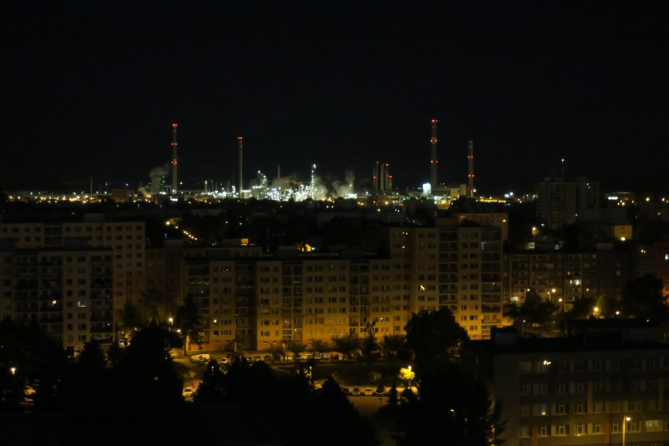
* Jako nejvíce rušivé se bezesporu jeví osvětlení průmyslové zóny.

Obrázek 46 – Večerní pohled na město

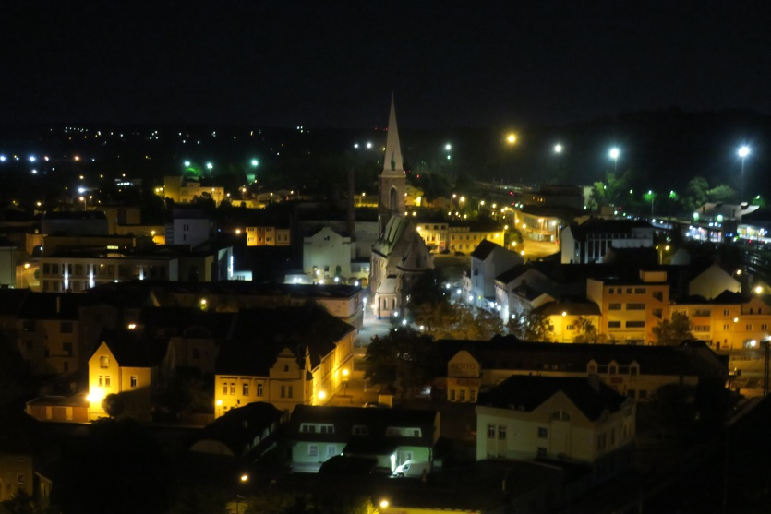
* Centrum je o poznání více osvětlené než jeho okolí, ovšem z hlediska historického pohledu a navázání bezpečí, není tento jev zcela negativní.
Obrázek 47 – Osvětlené centrum města

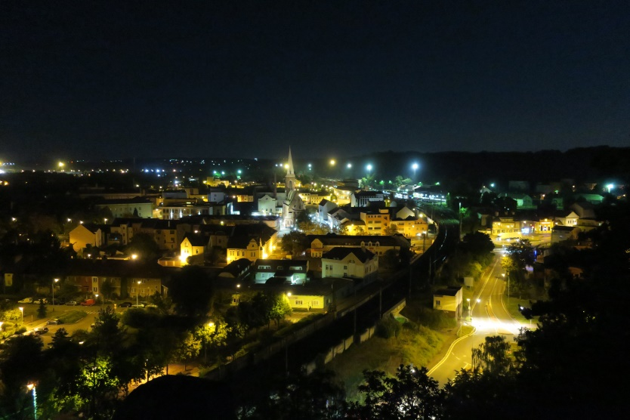
* Další výrazné světelné body můžeme spatřit zejména v oblasti nádraží a okolí železnice.
Obrázek 48 – Pohled směrem k nádraží

Problematika rušivého světla od veřejného osvětlení

V Kralupech nad Vltavou je několik oblastí kde se stožáry veřejného osvětlení nachází v těsné blízkosti obytných domů.
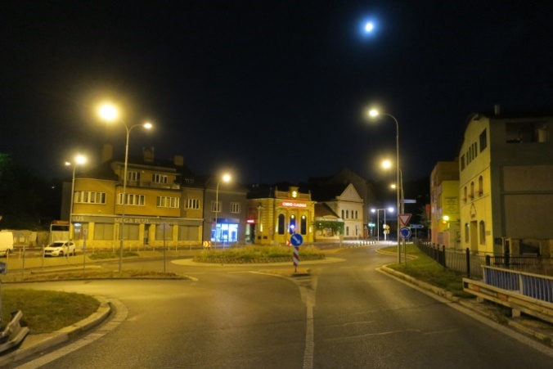
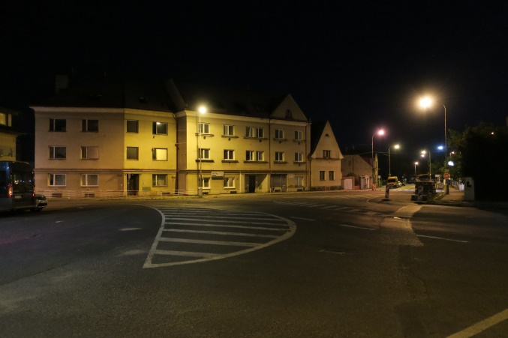
Obrázek 49 – Rušivá světla VO
Obrázek 50 – Rušivá světla VO

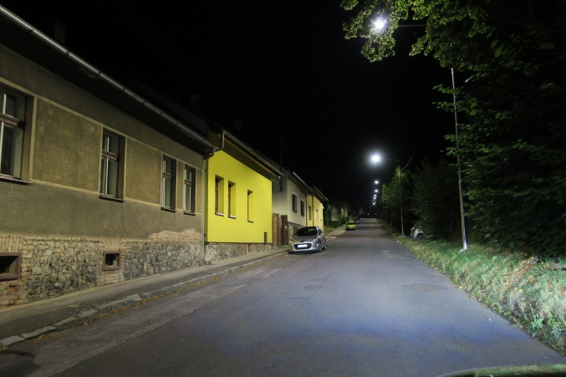
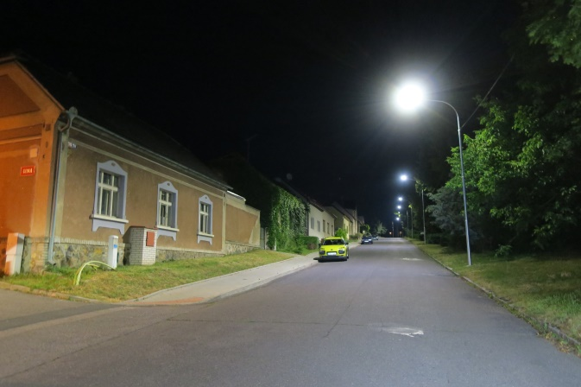
Obrázek 52 – Rušivá světla VO

Obrázek 51 – Rušivá světla VO

Při měření rušivého osvětlení v těchto lokalitách, bylo zjištěno, že hodnoty naměřené mnohonásobně překračují povolené limity dle požadavků normy ČSN EN1 2464-2 pro environmentální zónu E2, kde je maximální hodnota osvětlenosti na objektu po 22 hodině stanovena na 1lux.
Rušivé osvětlení lze eliminovat nebo jeho hodnoty, alespoň částečně snížit vhodně zvolenou vyzařovací charakteristikou, instalací stínicího zařízení nebo polohou světleného bodu. Další možností, jak zamezit rušivému světlu je pomocí systému „Back light control“ od společnosti Artechnik Schréder. Díky tomuto prvku dochází ke snížení svícení do zadního poloprostoru (za svítidlo). Tento prvek lze využít pouze u svítidel této společnosti. Jiní výrobci toto řeší použitím reflektoru a kvalitnějšího směrování toku než u optiky s čočkami.

Se zabraňujícím systémem svícení do zadního poloprostoru
Bez zabraňujícího systému svícení do zadního poloprostoru

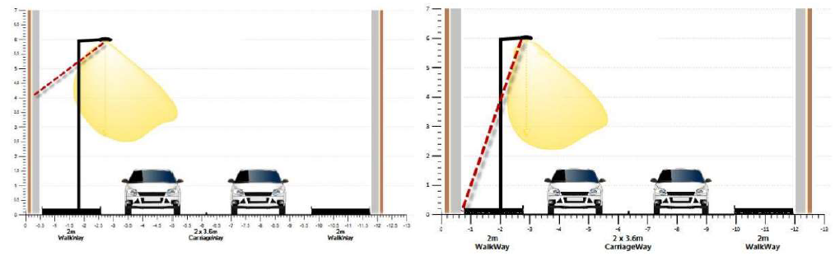
Obrázek 53 - Znázornění bez omezení a s omezením vyzařování světla do zadního poloprostoru

Návrhová část

B1 Architektonicko-urbanistická hlediska

Noční vzhled města vytvářený venkovním osvětlením

Zóna | Teplota chromatičnosti světla T_{pc} [K] | Charakter osvětlení prostoru | Zóna životního prostředí
1 – plochy s převažující obytnou funkcí | ≤ 2200 K | Typ 2 | E3
2 – Plochy zeleně | ≤ 2200 K | Typ 3 | E2
3 – Historické centrum | 2200 ≤ 2700 K | Typ 3 | E4
4 – Plochy výroby, skladování a infrastruktury (průmyslová oblast) | 3000 K ≤ 4000 K | Typ 1 | E2
5 – Sport a rekreace | 3000 K ≤ 4000 K | Dle funkčnosti | E4
6 – průjezdní komunikace | 2700 K ≤ 4000 K | Typ 1 | E2

Zóna 1 – Plochy s převažující obytnou funkcí
Typ svítidla |  | Technické
Typ stožáru |  | Bezpaticový válcový nebo hraněný stožár (u výšky 8 m lze použít výložník)
Výška stožáru |  | 6 m ≤ 8 m
Povrchová úprava |  | Po zinkový ochranný nátěr (Stříbrná RAL 7001 případně blízké odstíny)
Příklad vzhledu svítidla |  | 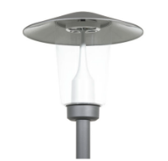  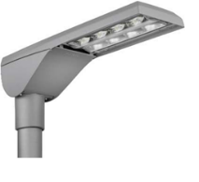  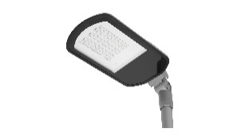  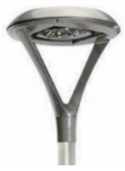  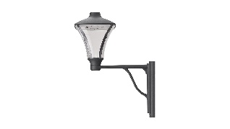  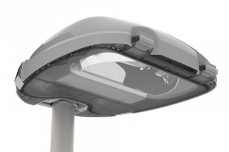
Zóna 2 – Plochy zeleně
Typ svítidla | Technické
Typ stožáru | Bezpaticový válcový stožár
Výška stožáru | 5 m ≤ 6 m
Povrchová úprava | Pozinkový ochranný nátěr (Stříbrná RAL 7001 případně blízké odstíny)  Antracitová šedočerná (RAL 7016 případně blízké odstíny)
Příklad vzhledu svítidla | 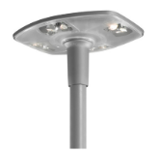  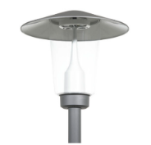  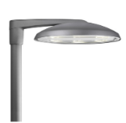  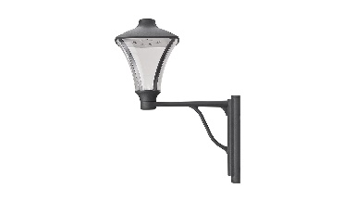  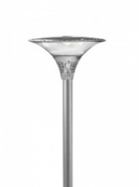  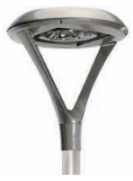
Zóna 3 – Historické centrum
Typ svítidla |  |  | Designové
Typ stožáru |  |  | Stožáry a výložníky musí utvořit tvarově propojený celek s jednotným designem, možná jsou i ramínka na fasádách
Výška stožáru |  |  | 6 m
Povrchová úprava |  |  | Antracitová šedočerná (RAL 7016 případně blízké odstíny)
Příklad vzhledu svítidla |  |  | 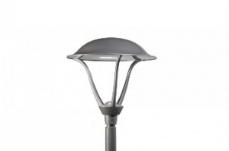  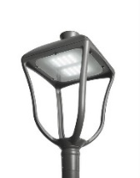

Zóna 4 – Plochy výroby, skladování a infrastruktury (průmyslové části)
Typ svítidla | Technické
Typ stožáru | Bezpaticový válcový nebo hraněný stožár lze použít výložník
Výška stožáru | 8 m ≤ 10 m
Povrchová úprava | Po zinkový ochranný nátěr (Stříbrná RAL 7001 případně blízké odstíny)
Příklad vzhledu svítidla

Zóna 5 – Sport a rekreace
Typ svítidla | Technické
Typ stožáru | Dle funkčnosti
Výška stožáru | Dle funkčnosti
Povrchová úprava | Dle funkčnosti
Příklad vzhledu svítidla | 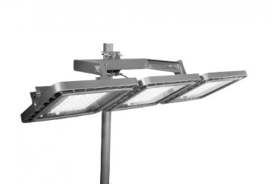  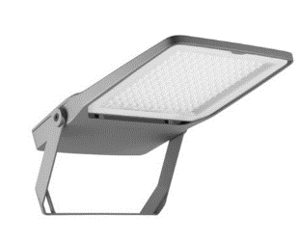  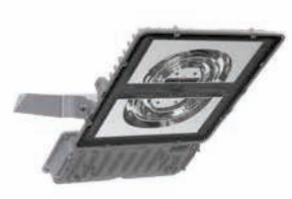

Zóna 6 – Průjezdní komunikace
Typ svítidla | Technické
Typ stožáru | Bezpaticový válcový nebo hraněný stožár lze použít výložník
Výška stožáru | 8 m ≤ 10 m
Povrchová úprava | Po zinkový ochranný nátěr (Stříbrná RAL 7001 případně blízké odstíny)
Příklad vzhledu svítidla

Koncepce pro jednotlivé Charakteristické zóny a oblasti

Zóna 1 – Plochy s převažující obytnou funkcí
Charakter oblasti | Oblast, ve které bydlí naprostá většina obyvatel města, Charakteristickým rysem je zástavba rodinnými a panelovými domy, u rodinných domů ohraničenými zahradou
Vymezení oblasti | Většina rozlohy města
Specifické prostory | Chatové a zahrádkářské oblasti, kde je osvětlení instalovanou pouze na příjezdové cesty,  Garáže
Typ svítidla | Technická nebo designová svítidla klasického nebo moderního tvaru. Zachovávat v rámci jedné čtvrti jednotný vzhled.
Typ stožáru | Bezpaticový válcový, pro výšku 8 m možno použití výložníku
Max. výška světelného místa | 6 m ≤ 8 m
Povrchová úprava (barva) | Po zinkový ochranný nátěr (stříbrná RAL 7001 případně blízké odstíny)
Charakter osvětlení prostoru | Typ 2
Úroveň jasu | Střední
Barva světla | ≤ 2200 K
Index podání barev Ra | ≥ 70
Zóna životního prostředí | E4

Příklady vzhledu svítidel pro zónu 1
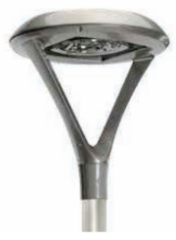
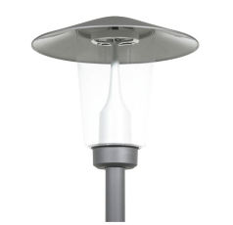
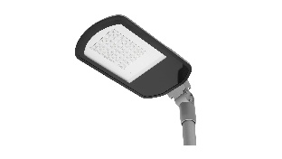

Zóna 2 – Plochy zeleně
Charakter oblasti | Převážně parky a zelená prostranství s cestami pro pěší, stromy, křovinami a okrasnou zelení. Vyskytovat se mohou lavičky.
Vymezení oblasti | Veřejné prostranství s převahou ozelenění napříč městem (Parky, plochy kolem městských hradeb apod.)
Specifické prostory
Typ svítidla | Parková svítidla klasického nebo moderního tvaru, typ dodržovat napříč celým městem
Typ stožáru | Bezpaticový válcový stožár, bez výložníku
Max. výška světelného místa | 5m ≤ 6 m
Povrchová úprava (barva) | Po zinkový ochranný nátěr (stříbrná RAL 7001 případně blízké odstíny), Antracitová šedočerná (stříbrná RAL 7016 případně blízké odstíny)
Charakter osvětlení prostoru | Typ 3
Úroveň jasu | Nízká
Barva světla | ≤ 2200 K
Index podání barev Ra | ≥ 70
Zóna životního prostředí | E2

Obrázek 43 Příklad vzhledu svítidel pro zónu 2
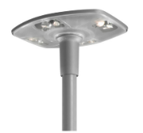
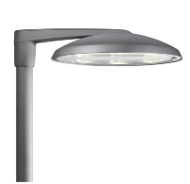
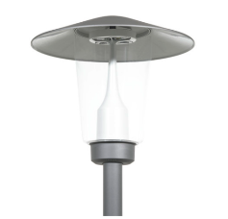

Zóna 3 – Historické Centrum
Charakter oblasti | Jedná se o centrální historickou část města, která tvoří historické jádro Kralup nad Vltavou, která je dána i části původního opevnění města. Nachází se převážně historická a architektonické cenné stavby.
Vymezení oblasti | Centrum města Kralup nad Vltavou a stanoveno výnosem č.11 Ministerstva kultury České socialistické republiky ze dne 6. října 1981
Specifické prostory | Definováno výnosem z roku 6. října 1981
Typ svítidla | Stožáry a výložníky musí utvořit tvarově propojený celek s jednotným designem, možná jsou ramínka na fasádách
Typ stožáru | Válcový stožár, Historický stožár
Max. výška světelného místa | 6 m
Povrchová úprava (barva) | Antracitová šedočerná (stříbrná RAL 7016 případně blízké odstíny)
Charakter osvětlení prostoru | Typ 3
Úroveň jasu | Vyšší
Barva světla | 2200 K ≤ 2700 K
Index podání barev Ra | ≥ 70
Zóna životního prostředí | E4
Příklad vzhledu svítidel pro zónu 3
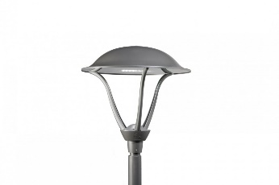
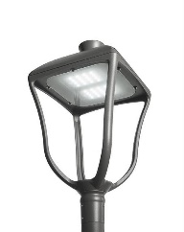

Zóna 4 – Plochy výroby, skladování a infrastruktury (průmyslové části)
Charakter oblasti | Charakteristické oblasti jsou převážně výrobní haly, skladiště, manipulační plochy, železniční seřadiště, firmy apod.
Vymezení oblasti | Dolní Dvory, ulice Na Hrázi, Pekařská, Pražská, Wolkerova atd.
Specifické prostory | Vlakové a autobusové nádraží
Typ svítidla | Technická svítidla klasického nebo moderního tvaru
Typ stožáru | Bezpaticový válcový nebo hraněný, pro výšky od 8 m možno použití výložníku
Max. výška světelného místa | 8 m ≤ 10 m
Povrchová úprava (barva) | Po zinkový ochranný nátěr (stříbrná RAL 7001 případně blízké odstíny)
Charakter osvětlení prostoru | Typ 1
Úroveň jasu | Nízká
Barva světla | 3000 K ≤ 4000 K
Index podání barev Ra | ≥ 70
Zóna životního prostředí | E2
Příklad vzhledu svítidel pro zónu 4

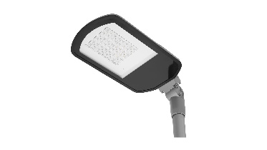

Zóna 5 – Sport a rekreace
Charakter oblasti | Multifunkční nebo účelové sportoviště a sportovní areály. Jedná se o osvětlení hracích ploch, které jsou v provozu jen po setmění v některé dny.
Vymezení oblasti | Zimní stadion, fotbalové areály
Specifické prostory | -
Typ svítidla | Svítidla s vhodným optickým systémem (symetrická asymetrická). U menších hřišť lze využít svítidla pro osvětlení ulic.
Typ stožáru | Dle funkčnosti
Max. výška světelného místa | Dle funkčnosti
Povrchová úprava (barva) | Dle funkčnosti
Charakter osvětlení prostoru | Dle funkčnosti
Úroveň jasu | Vysoká
Barva světla | 3000 K ≤ 4000 K
Index podání barev Ra | ≥ 70
Zóna životního prostředí | E4

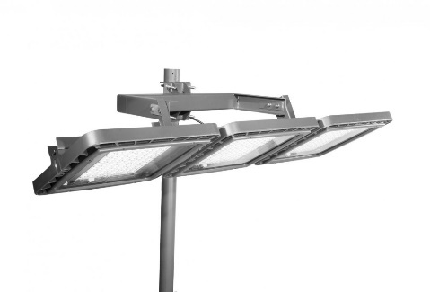
Příklad vzhledu svítidel pro zónu 5

Zóna 6 – Průjezdní komunikace
Charakter oblasti | Dvouproudé nebo více proudé komunikace, ke kterým mohou přiléhat chodníky a parkovací stání.
Vymezení oblasti | Dálnice včetně sjezdů a nájezdů, veškeré silnice II a III třídy
Specifické prostory | Prostory okružních křižovatek – osvětlení realizovat svítidly s odlišnou barvou chromatičnosti
Typ svítidla | Technická svítidla klasického nebo moderního tvaru
Typ stožáru | Bezpaticový válcový nebo hraněný, pro výšky od 8 m možno použití výložníku
Max. výška světelného místa | 8 ≤ 10 m
Povrchová úprava (barva) | Po zinkový ochranný nátěr (stříbrná RAL 7001 případně blízké odstíny)
Charakter osvětlení prostoru | Typ 1
Úroveň jasu | Střední
Barva světla | 2700 K ≤ 4000 K
Index podání barev Ra | ≥ 70
Zóna životního prostředí | E2

Příklad vzhledu svítidel pro zónu 6

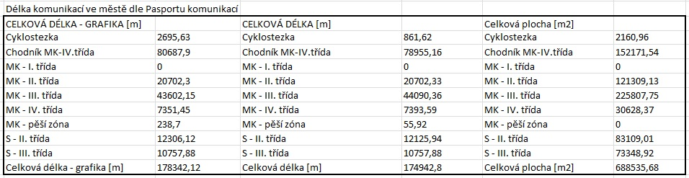

Obrázek 60 – Souhrn tabulkové databáze přílohy č.3

Architekturní osvětlení

Odbor památkové péče města Kralupy nad Vltavou doporučil zaměřit se na osvětlení následujících památek (lépe nebo nově osvětlit). Jedná se o významné památky nebo dominanty, které by s novým osvětlením ještě více vynikly.

- Kostel Nanebevzetí Panny Marie a sv. Václava v Kralupech,
- Zámek Nelahozeves,
- Zámek Chvatěruby,
- Kaple Božího Těla v Hostíně u Vojkovic,
- Kostel sv. Jakuba Většího v Minicích,
- Kostel Narození sv. Jana Křtitele v Zeměchách

Po konzultaci s Odborem investic města bylo rozhodnuto, že se dosvětlí pouze významné památky a objekty v majetku města Kralupy nad Vltavou.
Dle zadání odboru investic byly vybrány pro návrh architekturního osvětlení pouze dvě lokality, most T.G.M. a Altán na vyhlídce Hostibejk.

Most T.G. Masaryka

Charakteristická zóna osvětlení: dělíme na 3 oblasti
Světelně technické parametry objektu rozděleny na dílčí plochy o průměrném jasu Lm (cd/m2);

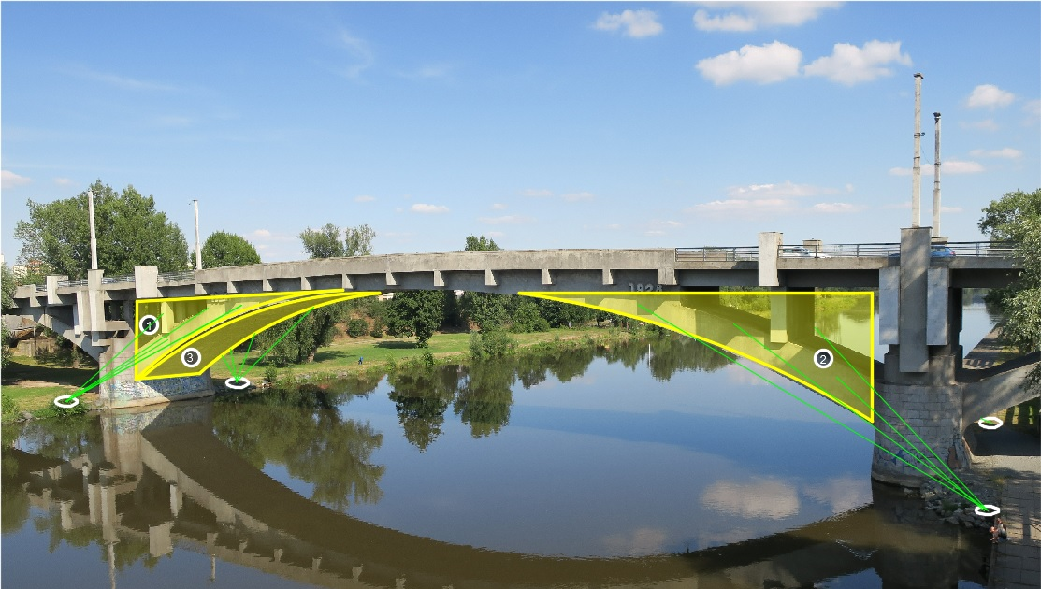
Oblast 1 a 2: Doporučeno 10 cd/m2; Maximálně 12 cd/m2 Tcp: 4000K
Oblast 3 : Doporučeno 12 cd/m2; Maximálně 16 cd/m2 Tcp: 2700K
Obrázek 61 – Návrh nasvětlení mostu T.G.M.
Teplota chromatičnosti Tcp: 2700 - 4000K tolerancí ±10% spodní a vrchní hranice
Trichromatické souřadnice x, y s tolerancí ±10% (barevné osvětlení):
CIE – RGB z CIE – RGB do CIE -XYZ
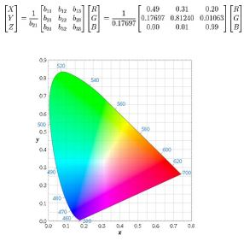
Primárně monochromatické:
R = 435,8nm
G = 564nm
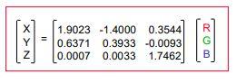
B = 700nm

Index podání barev: Ra 50+ u bílého osvětlení a Ra 0 u barevného osvětlení

Zóna životního prostředí: E4 - maximální 25lx rušivého světla na neosvětlovaných objektech a plochách (fasády ostatních domů např.) 5lx v době nočního klidu.
Třída clonění svítidel: Pro sloupková a sadová svítidla v okolí památkových zón G*4,
architekturní osvětlení reflektory a zemními svítidla nelze definovat.

Charakteristický provozní režim architekturního osvětlení:
V době nočního klidu splněné parametry dle environmentální zóny.
Provozní režim - od 22:00 postupné stmívání do 23:00 (noční klid).
V období státních svátků a jiných příležitostí, budou navrhnuty režimy barevného osvětlení, viz jednání s městem nebo provozovatelem (např.: státní svátek – trikolora, Velikonoce - zelená atd.).

Parametry svítidel: Zemní svítidla: IK8, doporučujeme IK10, IP67 a záruční doba 5 let
Světlomety, Reflektory a ostatní: IK8, IP65 a záruční doba 5 let

Altán na vyhlídce Hostibejk

Charakteristická zóna osvětlení: se skládá ze 2 oblastí, které mají totožné parametry
Světelně technické parametry objektu rozděleny na dílčí plochy o průměrném jasu Lm (cd/m2);

Oblast 1 a 2: Doporučeno 4 cd/m2; Maximálně 5 cd/m2

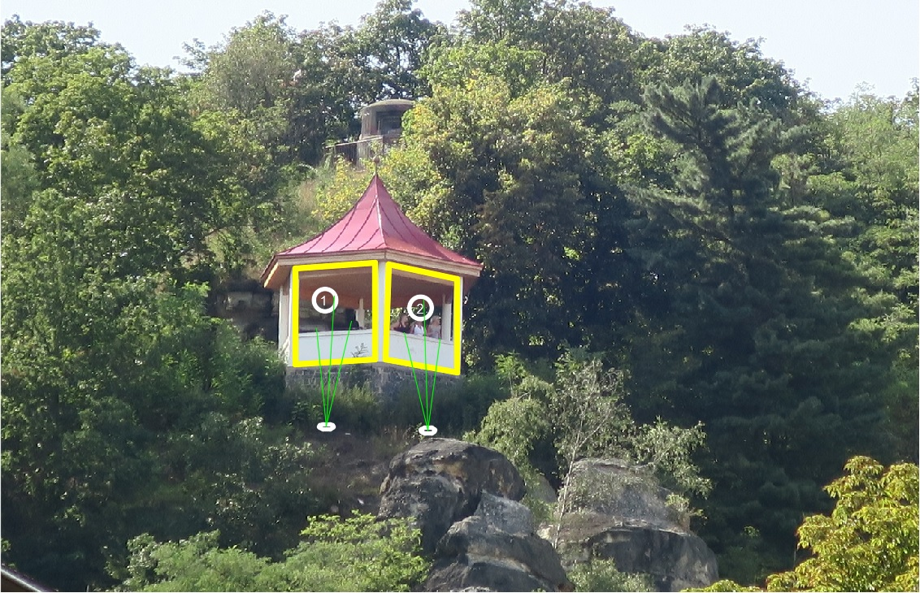
Obrázek 62 – Návrh nasvětlení altánu na vyhlídce Hostibejk
Teplota chromatičnosti Tcp: 1800 - 3000K tolerancí ±10% spodní a vrchní hranice
Trichromatické souřadnice x, y s tolerancí ±10% (barevné osvětlení):
CIE – RGB z CIE – RGB do CIE -XYZ
Primárně monochromatické:
R = 435,8nm
G = 564nm
B = 700nm

Index podání barev: Ra 50+ u bílého osvětlení a Ra 0 u barevného osvětlení

Zóna životního prostředí: E2 - maximální 5lx rušivého světla na neosvětlovaných objektech a plochách (fasády ostatních domů např.) 1lx v době nočního klidu.
Třída clonění svítidel: Pro sloupková a sadová svítidla v okolí památkových zón G*4, architekturní osvětlení reflektory a zemními svítidla nelze definovat.

Charakteristický provozní režim architekturního osvětlení:
V době nočního klidu splněné parametry dle environmentální zóny.
Provozní režim - od 22:00 postupné stmívání do 23:00 (noční klid).
V období státních svátků a jiných příležitostí, budou navrhnuty režimy barevného osvětlení, viz jednání s městem nebo provozovatelem (např.: státní svátek – trikolora, Velikonoce - zelená atd.).

Parametry svítidel: Zemní svítidla: IK8, Doporučujeme IK10, IP67 a záruční doba 5 let
Sloupková svítidla: IK8, IP65 a záruční doba 5 let

B2 Dopravně bezpečnostní hlediska

Zatížení komunikací

Základem pro zařazení komunikací do tříd osvětlení je jednak hledisko dopravního významu, jedna společenská důležitost jednotlivých komunikací. Zatřídění komunikací do tříd osvětlení ve městě vychází z platné normy pro označením ČSN EN 13201.

ČSN CEN/TR 13201-1 Osvětlení pozemních komunikací – Část 1: Návod pro výběr tříd osvětlení, 9/2016
ČSN EN13201-2 Osvětlení pozemních komunikací – Část 2: Požadavky, 6/2016
ČSN EN 13201-3 Osvětlení pozemních komunikací – Část 3: Výpočet, 6/2016
ČSN EN 13201-4 Osvětlení pozemních komunikací – Část 4: Metody měření, 6/2016
ČSN EN 13201-5 Osvětlení pozemních komunikací – Část 5: Ukazatelé energetické
náročnosti, 7/2016

Pro každou komunikaci (případně jejím úsekům) s přiřazenou třídou osvětlení jsou dle ČSN EN 13201-2 definovány požadavky na osvětlení. Ve městě se nachází komunikace následujících třech skupin:

Třídy M: Třídy osvětlení M jsou určeny pro řidiče motorových vozidel na silnicích povolující střední a vysoké rychlosti dopravy. Podle CEN TR13201-1 je střední rychlost v rozmezí 40 < v ≤ 70 km/h a vysoká rychlost v > 70 km/h.

Třídy C: Třídy C jsou určeny pro řidiče motorových vozidel, ale pro použití v konfliktních oblastech, kde nelze použít předpoklady pro výpočet jasu vozovky, jako jsou nákupní třídy, složité křižovatky, kruhové objezdy a úseky s dopravními kolonami.

Třídy P: Třídy P jsou určeny hlavně pro chodce a cyklisty pohybující se po chodnících a cyklostezkách, pro řidiče motorových vozidel pohybujících se nízkou rychlostí na místních komunikacích, pro odstavné a parkovací pruhy a další dopravní prostory, které leží odděleně nebo podél vozovky silnice nebo místní komunikace.
Při stanovování konkrétní třídy se vyhodnocuje mnoho parametrů, např. typ uživatelů komunikace, jejich typická rychlost, intenzita provozu, jas okolí, hustota křižovatek, výskyt konfliktních zón a další. Pro každou třídu jsou definovány veličiny, které se sledují, a hodnoty, kterých by tyto veličiny měly nabývat. Podrobněji jsou tyto hodnoty uvedeny v následujících třech tabulkách.

Požadavky tříd M
Třída osvětlení | L_{m} (cd/m²) (minimální udržovaná hodnota) | U₀ (-) (minimální hodnota) | U_{I} (-) (minimální hodnota) | TI (%) (maximální hodnota) | R_{EI} (-) (minimální hodnota)
M1 | 2 | 0,4 | 0,7 | 10 | 0,35
M2 | 1,5 | 0,4 | 0,7 | 10 | 0,35
M3 | 1 | 0,4 | 0,6 | 15 | 0,30
M4 | 0,75 | 0,4 | 0,6 | 15 | 0,30
M5 | 0,5 | 0,35 | 0,4 | 15 | 0,30
M6 | 0,3 | 0,35 | 0,4 | 20 | 0,30

L_{m} (cd/m²) Průměrný jas
U₀ (-) Celková rovnoměrnost
U_{I} (-) Podélná rovnoměrnost
TI (%) Prahový přírůstek
R_{EI} (-) Činitel osvětlení okolí

Požadavky tříd C
Třída osvětlení | E_{m} (lx) (minimální udržovaná hodnota) | U₀ (-) (minimální hodnota
C0 | 50 | 0,4
C1 | 30 | 0,4
C2 | 20 | 0,4
C3 | 15 | 0,4
C4 | 10 | 0,4
C5 | 7,5 | 0,4

E_{m} (lx) Průměrná osvětlenost
U₀ (-) Celková rovnoměrnost

Požadavky tříd P
Třída osvětlení | E_{m} (lx) (minimální udržovaná hodnota) | E_{min} (lx) (minimální hodnota)
P1 | 15 | 3
P2 | 10 | 2
P3 | 7,5 | 1,5
P4 | 5 | 1
P5 | 3 | 0,6
P6 | 2 | 0,4
P7 | - | -
E_{m} (lx) Průměrná osvětlenost
E_{min} (lx) Minimální osvětlenost
Charakter dopravy i parametry okolního prostředí se v průběhu noci mění a tyto změny lze využít ke změně parametrů osvětlení, čímž lze ovlivnit energetickou náročnost veřejného osvětlení i jeho vliv na okolní prostředí. Princip adaptivního osvětlení, které se k tomuto účelu používá, spočívá v tom, že se doba provozu osvětlovací soustavy rozdělí na časové úseky Δt, které se vzájemně liší hodnotami parametrů, ovlivňující volbu třídy osvětlení. Pro jednotlivé časové úseky se určí váhy VW jednotlivých parametrů. Jejich součtem se stanoví celkové váhy VWS a třídy osvětlení pro jednotlivé časové úseky Δt. Výsledkem je profil provozního režimu osvětlovací soustavy.

Výskyt kriminality

Vhodně zvolené osvětlení může výrazně snížit počet některých trestných činů a přestupků v dané lokalitě, jedná se hlavně o krádeže, ničení majetku a napadení.
Z následujících map kriminality je patrné, že mezi rizikové oblasti patří zejména centrální část města v okolí sídlišť a městská část Lobeček.
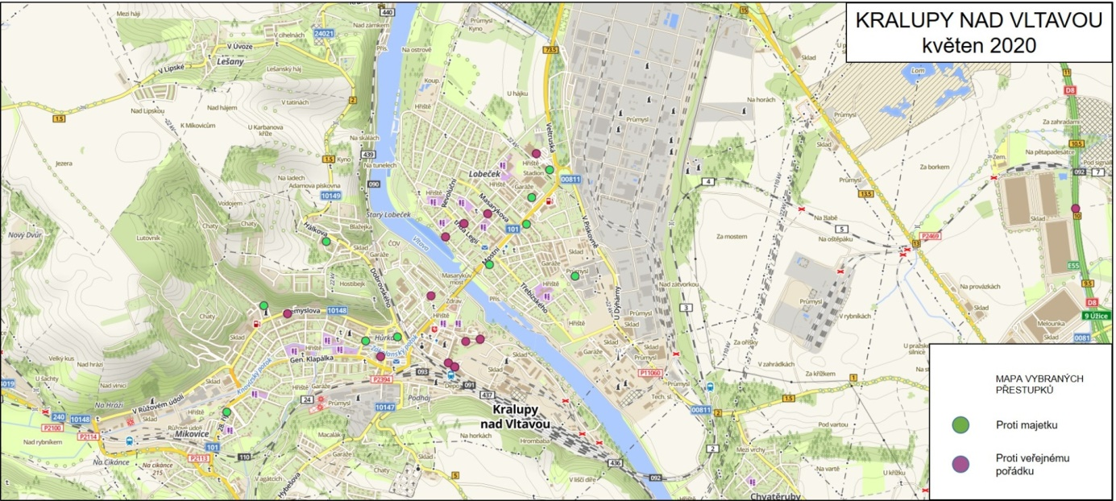
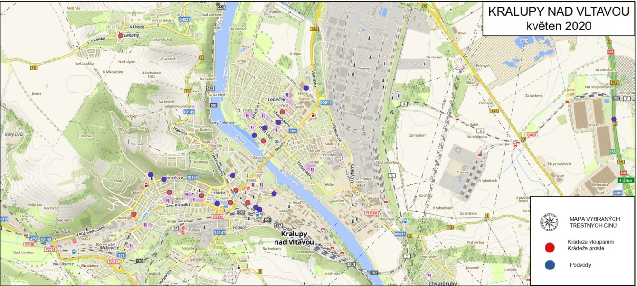
Obrázek 63 – Mapa trestných činů Květen 2020
Obrázek 64 - Mapa přestupků Květen 2020

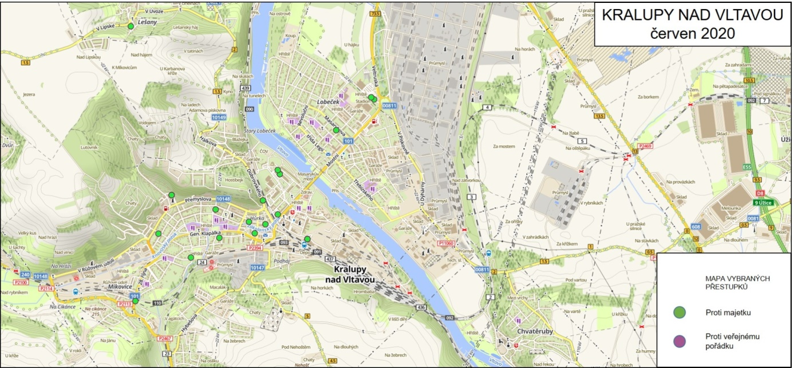
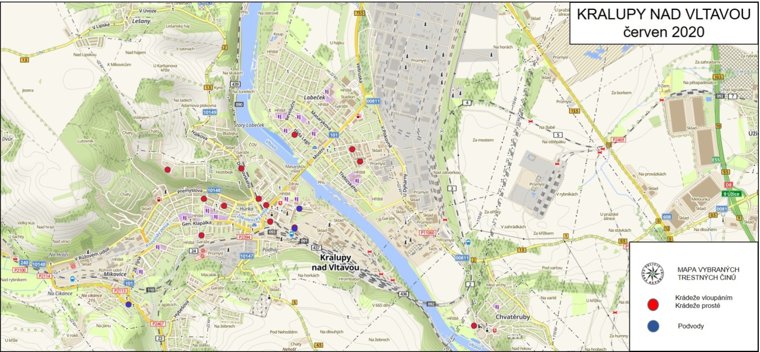
Obrázek 66 – Mapa přestupků Červen 2020

Obrázek 65 – Mapa trestných činů Červen 2020

Obrázek 68 – Mapa přestupků Červenec 2020

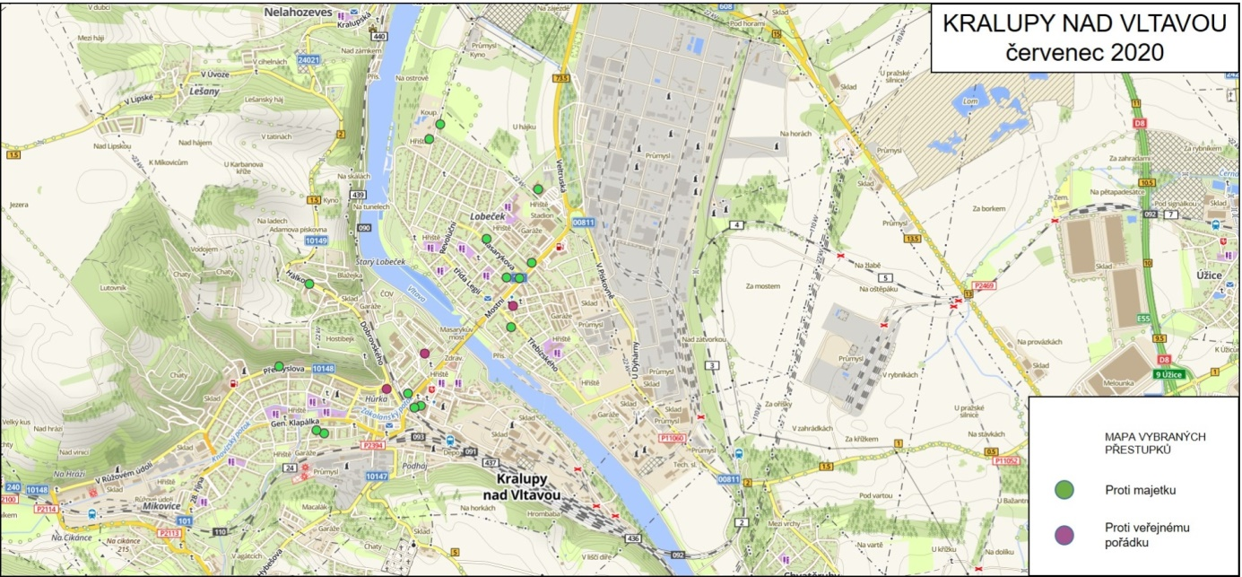
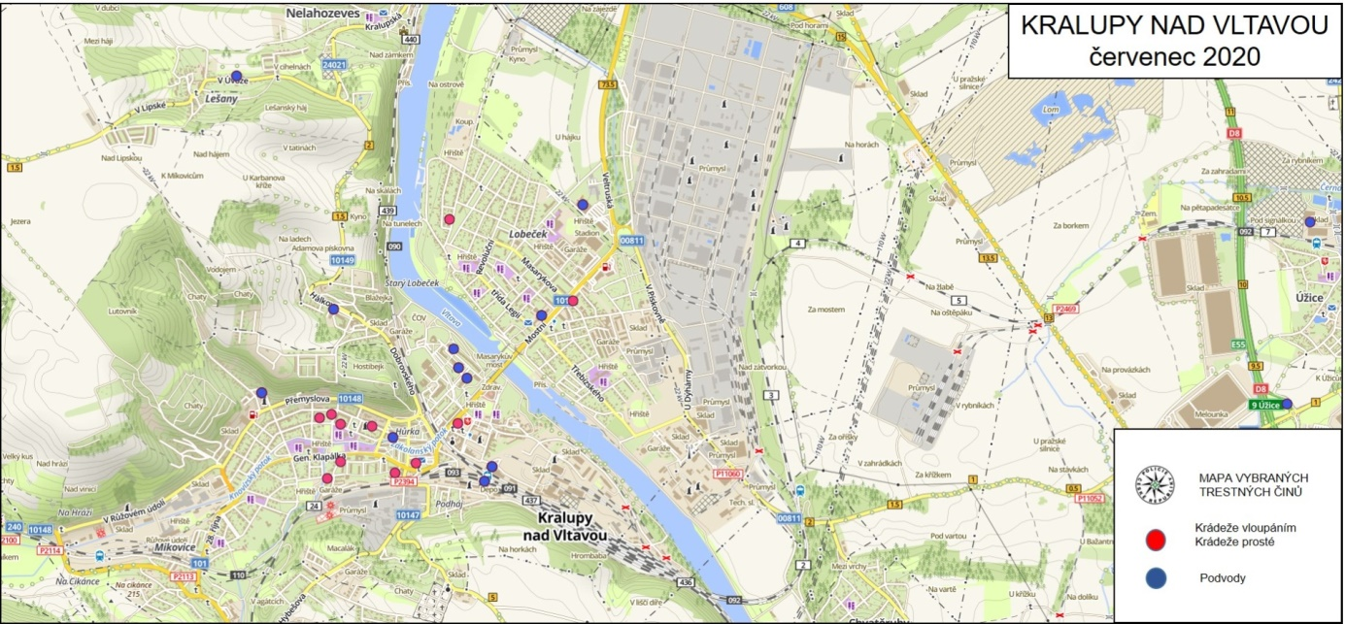
Obrázek 67 – Mapa trestných činů Červenec 2020

Dopravní nehodovost

Pro určení dopravní nehodovosti byla použitá veřejná dostupná aplikace http://avison.cdvinfo.cz/ , kde lze vyčíst několik údajů, jako je například shluk dopravních nehod, v úsecích častých dopravních nehod zjistit, zdali se stávají při stmívání nebo soumraku a zda byla silnice osvětlená či nikoliv. Dále můžeme vyčíst, jestli byla zhoršená viditelnost vlivem povětrnostních podmínek.

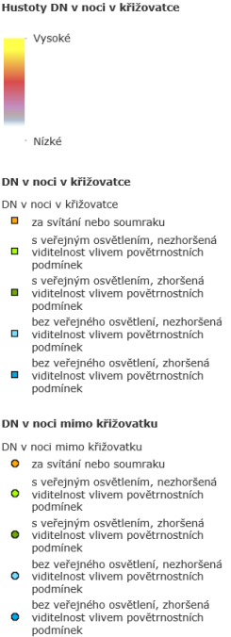
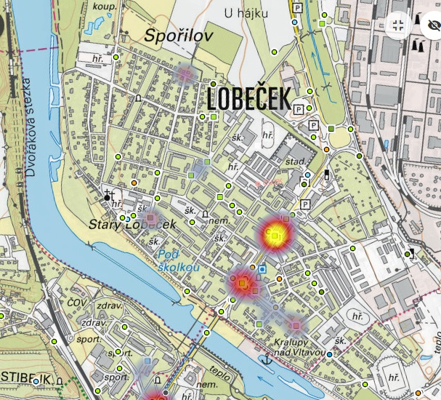
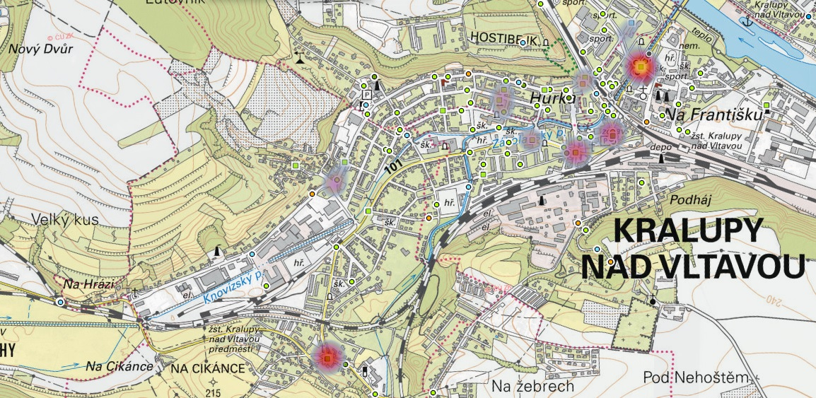
Obrázek 69 a 70 – Mapa nehodovosti Kralupy nad Vltavou
Na předešlé stránce je mapa s bližšími informacemi o jednotlivých dopravních nehodách.

Za problematická místa v Kralupech nad Vltavou lze definovat:

Křižovatka ulic Boženy Němcové, Mostní a Masarykova
Křižovatka ulic Třebízského, Mostní a třída Legií
Kruhový objezd Mostní, Jodlova, Erbenova
Křižovatka ulic S. K. Neumanna a Nerudova
Křižovatka ulic S. K. Neumanna, Poděbradova a Hennigsdorfská
Křižovatka ulic Generála Klapálka a Chelčického
Křižovatka ulic Přemyslova a V Růžovém údolí na Lidovém náměstí
Křižovatka ulic Na Velvarské silnici a 28. října

V těchto úsecích dochází k nejčastějším dopravním nehodám. Jedná se především o hlavní průtahy městem, kde je nejhustší provoz. Zde se nabízí začít s obnovou veřejného osvětlení.

Určení třídy clonění

Třída clonění je určena v příloze č.1 „tabulková databáze“ pro všechny ulice.

Náhled tabulkové databáze
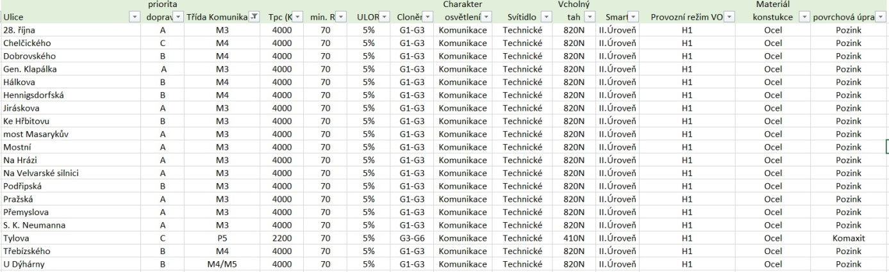
Obrázek 71 – Náhled databáze s návrhem clonění (příloha č.1)

Provozní řežím veřejného osvětlení

Hlavním proměnným parametrem, podle kterého se určuje zatřízení komunikací, je intenzita dopravy. V průběhu dne jsou nejvyšší intenzity v ranní a odpolední dopravní špičce, tedy v době, kdy většina obyvatel cestuje do zaměstnání nebo se z něho vrací.
Na základě hodnoty ze sčítání dopravy na průjezdních komunikacích města Kralupy nad Vltavou lze navrhnout časové intervaly, ve kterých je intenzita dopravy malá a následně pro dané časové úseky přiřadit komunikacím nižší třídu osvětlení. Tyto hodnoty byly převzaty z ŘSD sčítání dopravy v roce 2016.

Charakteristické provozní režimy průjezdních komunikací v Chebu
Provozní režim H1 [h] | Výkon svítidla
Zapnutí VO – 22:00 | 100 %
22:00 – 23:00 | 75 %
23:00 – 4:00 | 50 %
4:00 – 5:00 | 75 %
5:00 – Vypnutí VO | 100 %

Přechody pro chodce určené pro přisvětlení nebo opravu přisvětlení

V následující tabulce je uveden seznam přechodů pro chodce ve městě Kralupy nad Vltavou, které by bylo třeba přisvětlit. Na komunikacích s jednosměrným provozem jsou chodci přisvětlování z pohledu přijíždějících vozidel. Na komunikacích s obousměrným provozem jsou chodci přisvětlování z pohledu vozidel přijíždějících v obou směrech. Osvětlenost těchto přechodů je zcela nevyhovující dle souladu TKP 15 a ČSN EN 13201-2,3.
V tabulce jsou červeně vyznačené přechody, které je třeba nově vybudovat.
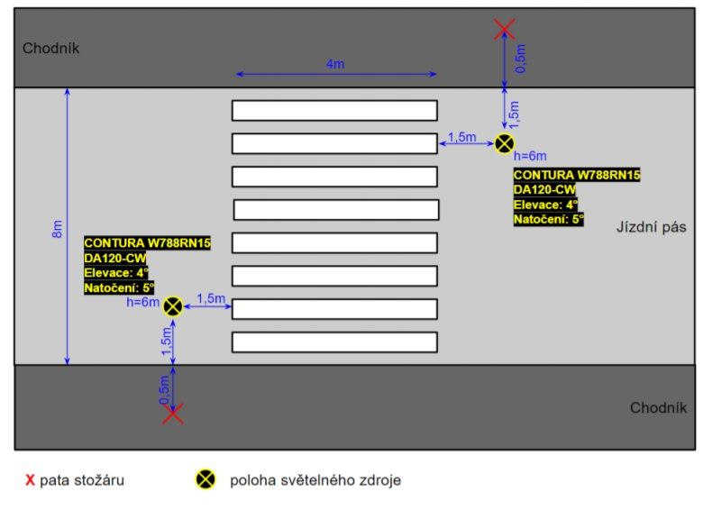
Na komunikacích třídy M3 a M4 doporučujeme postupně přebudovat všechny přechody pro chodce, případně místa pro přecházení tak, aby odpovídaly standardům TKP 15 a ČSN EN 13201-2,3.

Obrázek 72 – Situační schéma přechodu dle TKP 15

Vyhodnocení přechodů pro chodce:

B3 Environmentální hlediska (zóny životního prostředí)

Zatřízení do zón životního prostředí

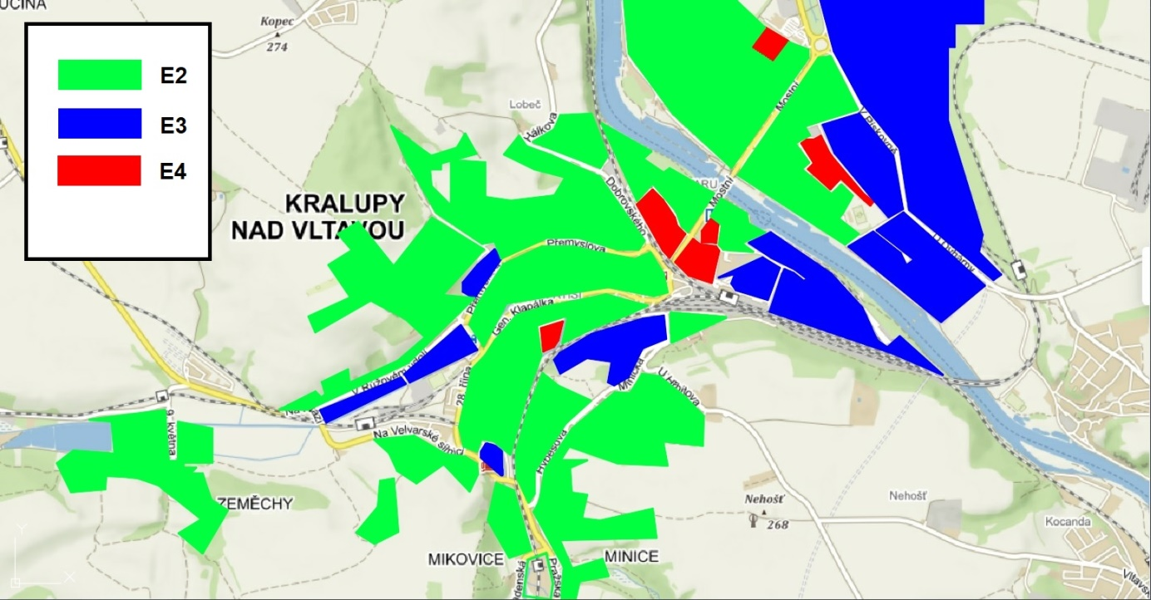
Obrázek 73 - Environmentální zóny

Noční klid

Dle §5 odst. 6 zákona č. 251/2016 Sb. je doba nočního klidu definována jako období mezi 22:00h večerní až 6:00 hodinou ranní, pokud není obecně závaznou vyhláškou definováno jinak.

Návrh regulace v době nočního klidu:
Provozní režim [h] | Výkon svítidla
Zapnutí VO – 22:00 | 100 %
22:00 – 23:00 | 75 %
23:00 – 4:00 | 50 %
4:00 – 5:00 | 75 %
5:00 – Vypnutí VO | 100 %

Návrh ULR
Obrázek 74 – Část databáze s navrženou ULR (příloha č. 1)

Způsob řešení problémových míst

Jednotlivé místa jsou definovaná v analytické části.
Rušivá osvětlení lze eliminovat nebo jejich hodnoty, alespoň částečně snížit vhodně zvolenou vyzařovací charakteristikou, instalací stínicího zařízení nebo polohou světleného bodu. Další možností, jak zamezit rušivému světlu je pomocí systému „Back light control“ od společnosti Artechnik Schréder. Díky tomuto prvku dochází ke snížení svícení do zadního poloprostoru (za svítidlo). Tento prvek lze využít pouze u svítidel této společnosti.

Se zabraňujícím systémem svícení do zadního poloprostoru
Bez zabraňujícího systému svícení do zadního poloprostoru

Obrázek 75 - Znázornění bez omezení a s omezením vyzařování světla do zadního poloprostoru

B4 Provozní hledisko pro další využití VO

Chytré město (Smart City) můžeme chápat, jako digitální, informační a komunikační technologie pro zvýšení kvality života ve městech. Cílem je zaměřit se na efektivní využívání stávajících a hledaní nových zdrojů, snižování spotřeby elektrické energie, eliminaci zátěží životního prostředí, optimalizaci dopravy a sdílení dat pro veřejné účely.

Možnosti řízení veřejného osvětlení

Řízení veřejného osvětlení můžeme rozdělit:

a) Tradiční řízení
b) Inteligentní řízení

Tradiční řízení

Zapínání/vypínání

Astronomické spínací hodiny – spínání VO za pomocí spínačů astronomických hodin vychází z toho, že během roku není čas soumraku a úsvitu stejný, ale že se den ze dne mění. Na základě aktuálního data (reálného času vnitřních hodin) a předtím dané tabulky spínání, spínač automaticky přestavuje časy zapnutí a vypnutí veřejného osvětlení. Aktualizaci časů řeší spínač automaticky vždy pro každý den v roce.

Senzory pro využití denního světla – Oproti použití astronomických hodin spínání využívá možnost denního světla fotosenzory k detekování denního světla a přizpůsobení umělého osvětlení, jestliže hodnoty denního světla klesnou nebo stoupnou nad určitou limitní hodnotu. Senzory mohou být umístěny buď centrálně a ovládat tak sadu svítidel najednou, nebo umístíme senzor ke každému svítidlu a ovládáme jednotlivě.

Stmívání

Regulační systém stmívání umožňuje regulaci světelného toku v období nižší aktivity. Evropská norma ČSN EN 13 201 umožňuje stmívání na pozemních komunikacích během hodin s nejnižším provozem motorových vozidel, pokud je zachována rovnoměrnost.

V průběhu noci s nižším provozem a bez rizika ztrát funkčních a bezpečnostních vlastností mohou být soustavy veřejného osvětlení stmívatelné. V oblastech, kde statisticky dochází k častým dopravním nehodám nebo je vysoká míra kriminality se stmívání nedoporučuje. Stmívání lze kombinovat s astronomickými spínacími hodinami, využitím denního světla a možnostmi sledování dopravy.

Inteligentní řízení

Tento druh řízení dělíme do tří skupin:

- První úroveň – Řízení pomocí inteligentního rozvaděče. Jedná se o řízení veřejného osvětlení pomocí rozvodové skříně, kde uživatel ovládá veřejné osvětlení pomocí spínání jednotlivých větví, napájených z rozvodných skříní veřejného osvětlení.

Výhody | Nevýhody
Spínání VO na dálku | Nelze ovládat a sledovat jednotlivá svítidla
Dálkový odečet EE | VO není pod trvalým napětím
Zasílání chybového hlášení při poklesu jmenovitého proudu | Špatná detekce nefunkčnosti jednotlivých svítidel
Zasílání zpráv při neoprávněným vniknutí do rozvaděče | Nelze ovládat další zařízení
Nejlevější úroveň řízení VO Inteligentního | x
Možnost hlídání přes webové rozhraní | x

- Druhá úroveň – Řízení pomocí inteligentního rozvaděče a svítidla. Druhá úroveň řízení VO se od první liší tím, že uživatel může ovládat jednotlivá svítidla. V této úrovni musí být každé svítidlo a rozvodná skříň vybavena komunikační jednotkou.
Funkčnost = Rozvaděči je umístěna řídicí jednotka, která komunikuje se svítidly pomocí Mesh sítě. Každé svítidlo musí být vybaveno komunikační jednotkou, která je umístěna ve svítidle nebo pod svítidlem.
Výhody | Nevýhody
Spínání VO na dálku | Každý prvek v soustavě musí být vybavený komunikačním členem
Dálkový odečet EE | Vyšší pořizovací náklady
Možnost ovládání jednotlivých svítidel | x
Zasílání zpráv při neoprávněným vniknutí do rozvaděče | x
Viditelný stav jednotlivých svítidel skrze webové rozhraní | x
Možnost připojení další prvků (Kamery, Radary)
Možnost hlídání přes webové rozhraní | x

- Třetí úroveň – aktivní řízení pomocí aktivních senzorů nebo čidel. Kde po prvotním nastavení softwaru dochází k samostatnému řízení a senzor reaguje na základě podnětů (počasí, nehody, hustota dopravy pod…) Systém monitorování a řízení na dálku umožňuje, aby soustava osvětlení reagovala na vnější parametry, jako jsou:

- hustota dopravy
- Intenzita denního světla
- Nehoda
- Povětrnostní podmínky
- Překážky nebo další narušení na silnicích (zvířata)
Tuto úroveň regulace lze pro osvětlení přizpůsobit skutečným potřebám, přičemž zůstane energeticky účinné bez omezení bezpečnosti.
Výhody | Nevýhody
Systém se řídí sám dle definovaných parametrů | Energetická náročnost
Systém lze rozšířit nabíjecími stanicemi (kolo, mobil pod…) | Vysoké pořizovací náklady

Použití SMART prvků pro veřejné osvětlení, bychom ze zkušeností doporučili na průjezdních komunikacích a hlavních tazích městem. Inteligentní regulaci se stupněm řízení II., která se v případě potřeb či zájmu může rozšířit na III. stupeň. Pro ostatní komunikace vzhledem k pořizovacím nárokům doporučujeme I. Úroveň řízení.
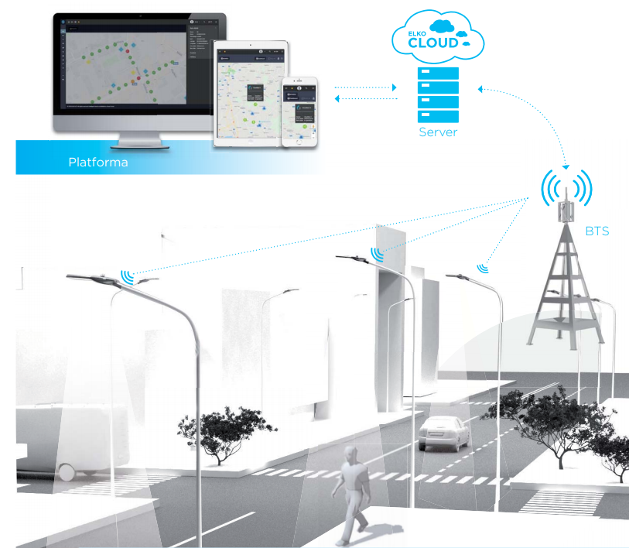

Obrázek 76 - Názorná ukázka inteligentního řízení

Mechanická bezpečnost nosných konstrukcí

U projektování veřejného osvětlení, a to konkrétně stožáru musí projektant brát v úvahu tyto parametry:

- Výška stožáru
- Délka výložníku
- Tvar výložníku
- Počet výložníku
- Hmotnost svítidla
- Plocha svítidla

Hodnota výsledné síly, která působí na stožár, nesmí překročit definovanou hodnotu vrcholného tahu výrobcem. K jednotlivým komunikacím jsou přiřazena zatížení nosných konstrukcí, viz databázová část.

Příklad mechanických parametrů stožárů od firmy AMAKO
Typ stožáru | výška | Hmotnost | Vrcholný tah
LBH 5-A | 5 m | 39 kg | 410 N
LBH 6-A | 6 m | 47 kg | 350 N
STB 6-A | 6 m | 66 kg | 550 N
JBUD 8 | 8 m | 94 kg | 1000 N
JBUD 10 | 10 m | 142 kg | 820 N

Využití nosných konstrukcí VO

Stožáry VO často slouží jako konstrukční prvek pro doplňky jako jsou např. kamery, značky, rozhlas, květináče, reklamní nosiče a vánoční výzdoba. Z tohoto důvodu se musí při projektování řešit i statika a předpokládané zatížení stožárů. Doplňkové prvky z hlediska koncepce by měly mít jednotný vzhled. Dekorační prvky by se měly umísťovat především v klidných a pěších zónách (květináče), na hlavní komunikaci lze umístit reklamy a vánoční výzdobu.

Reklamní nosiče

Na stožáry mohou být umísťovány pouze typizované reklamní nosiče. Reklamní nosiče, jejich počet a případnou kombinaci typů na stožáry určuje pouze správce a majitel veřejného osvětlení.

Požadavky na reklamní nosiče:
- Maximální plocha 0,6m2
- Nekorozivní materiál
- Maximální hmotnost 5kg
- Upevnění reklamního nosiče bude pomocí 2 objímek, tak aby střed nosiče kryl osu stožáru
- Mezi objímky a stožár musí být vložena nekovová podložka
- Reklamní nosič musí být minimálně 50 cm od hrany komunikace
- Spodní hrana bude minimálně 4,2 m nad úrovní vozovky
- V případě umístění na chodníkovou část komunikace je minimální úroveň 3,5 m

Reklamní nosiče nesmí být instalovány:
- V prostoru křižovatky do minimální vzdálenosti 20 m před a 20 m za hranici křižovatky.
- Na stožáry, kde se nachází dopravní značka
- Oblasti blízkosti dopravní značky minimální 10 m před a 10 m za dopravní značení
- Umístění na přechod pro chodce minimálně 20 m před a 20 m za přechodem
- V městské památkové zóně
- Nosič nesmí být ve tvaru dopravního značení
- Grafické provedení nesmí být zaměnitelné s dopravním značením.
- Nesmí být použitý reflexní materiál nebo transparentní barvy

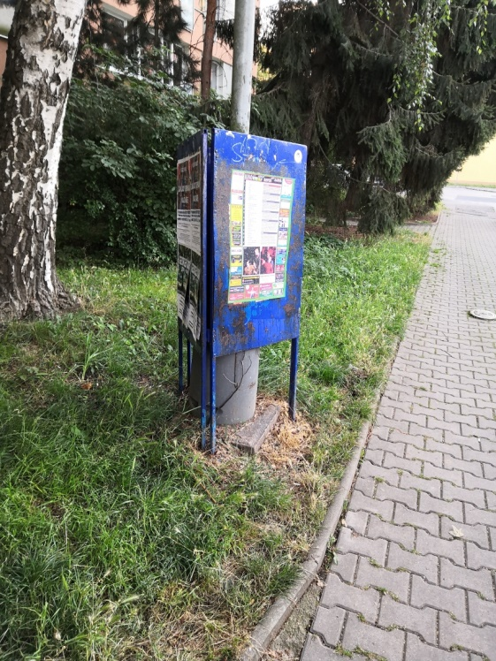
Rozhodující pro instalaci reklamního nosiče je vždy důležité stanovisko Policie ČR a příslušného odboru dopravy města, kteří rozhodnou dle konkrétní dopravní situace.
Obrázek 77 – Příklad špatně umístěné reklamy, bránící přístupu údržby

Montážní práce, tj. montáž a demontáž reklamních zařízení na stožáry veřejného osvětlení může provádět výhradně společnost určena městem.

Správce nebo majitel veřejného osvětlení má právo odmítnout instalaci zařízení, pokud je obsah reklamy v rozporu se zákonem o reklamě v platném znění nebo reklamním kodexem.

Vánoční osvětlení – výzdoba

Město Kralupy nad Vltavou disponuje vánoční výzdobou převážně s LED zdroji, která nahrazuje žárovkové osvětlení. Žárovkové zdroje mají výhodu v estetickém dopadu v ulicích města i přes den. Jeho nevýhodou jsou vyšší provozní náklady a nutnost častější kontroly, zda svíti všechny žárovky v dekoru. U LED zdrojů převažuje ekonomické hledisko.
Zajímavou variantou se jeví pronájem vánočního osvětlení. Velkou výhodou pronájmu je možnost mít každé Vánoce jinou výzdobu a instalace výzdoby bude vždy jednotná.
Vánoční výzdoba se v Kralupech soustřeďuje zejména do centrální části města.

Způsob uchycení vánoční dekorace

Osvětlení by mělo být upínáno pomocí standardizovaných systémů, se standardní roztečí držáků, ke stožárům připevněných systémem BANDIMEX, který zajišťuje možnost přemístění výzdoby (konzole, páska 16mm, tl. 0,7-0,75mm) nebo obdobného systému (nerezové provedení, rychlost montáže).

Výška umístění na stožárech a převěsech:

Komunikace, vozovky

Montáž vánočních prvků je nutno provést tak, aby nezasahoval do průjezdního profilu vozovky, který je definován:

- Výška průjezdního profilu je rovna 4,2m nad vozovkou
- Šířka průjezdního profilu zasahuje 0,5m od hrany vozovky

Pěší komunikace

- Montáž vánoční výzdoby se provádí tak, aby byl jeho spodní okraj ve výšce minimálně 3,5m

Typ stožárů a velikost dekorace:

Stožáry do 6m

Na stožár do výšky 6m je možno instalovat vánoční prvky do plochy max. 0,7m2 (HL, sadové a hraněné stožáry).

Stožáry nad 6m

Na stožáry nad 6m a lanové převěsy je možno instalovat vánoční prvky i o celkové ploše větší než 0,7m2, při větších rozměrech je nutno posoudit technická stav a typ stožáru hlavně jeho vrcholný tah.

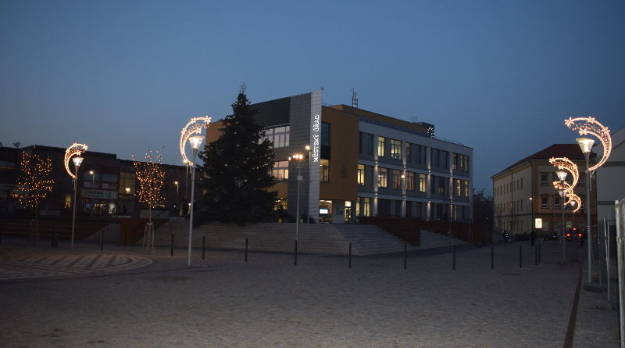
Obrázek 78 – Ukázka vánočního osvětlení na Palackého náměstí

Přivěšená zařízení na stožárech VO

Elektrické připojení vánoční dekorace k rozvodům VO

Vánoční dekorace by měla být opatřena vidlicí pro připojení přes zásuvkový systém, který stanový správce VO a bude pevně připojena na stožár VO. Pro instalaci zásuvky se zhotoví otvor do dříku stožáru o potřebném rozměru v místě montáže vánočního osvětlení. Otvorem se musí protáhnout kabel CYKY 3x1,5mm2 a připevní se zásuvka. Prostor kolem průchodu kabelu u zásuvky se musí utěsnit např. polyuretanovým tmelem. Kabel bude ukončen na nainstalovaném pojistkovém spodku přes pojistku o dostatečné hodnotě. Pojistkový spodek by se měl označit štítkem „Vánoce“, kde by na jeden dekor měla být použita jedna pojistka.

Květinová výzdoba

Město disponuje v letním období květinovou výzdobou na stožárech VO. U květinové výzdoby by měl být použit jednotný vzhled a její umístění by mělo být ve stejné výšce. Výška umístění záleží na místě, kde je výzdoba montována.

Komunikace, vozovky

- Výška průjezdního profilu je rovna 4,2m nad vozovkou
- Šířka průjezdního profilu zasahuje 0,5m od hrany vozovky

Pěší komunikace

- Montáž květinové výzdoby se provádí tak, aby byl jeho spodní okraj ve výšce minimálně 3,5m až 4m, výška se musí volit z hlediska odolnosti proti vandalismu.

Kamerový systém ve městě Kralupy nad Vltavou

Městská policie provozuje na základě ustanovení § 24b odst. 1 zákona č. 553/1991 Sb., o obecné policii, v platném znění městský kamerový dohlížecí systém. Pracoviště obsluhy městského kamerového dohlížecího systému se nachází na služebně Městské policie Kralupy nad Vltavou.
V současné době město disponuje celkem 18 kamerovými body, které monitorují město. Tento stávající počet hodlají rozšířit. V současné době město každý rok přidává 2 až 3 monitorovací body. Stávající a nové kamery jsou umístěny nejen na fasádách budov, ale využívají také infrastrukturu veřejného osvětlení.

Veřejná prostranství, která jsou v současné době monitorována ze sloupů VO:

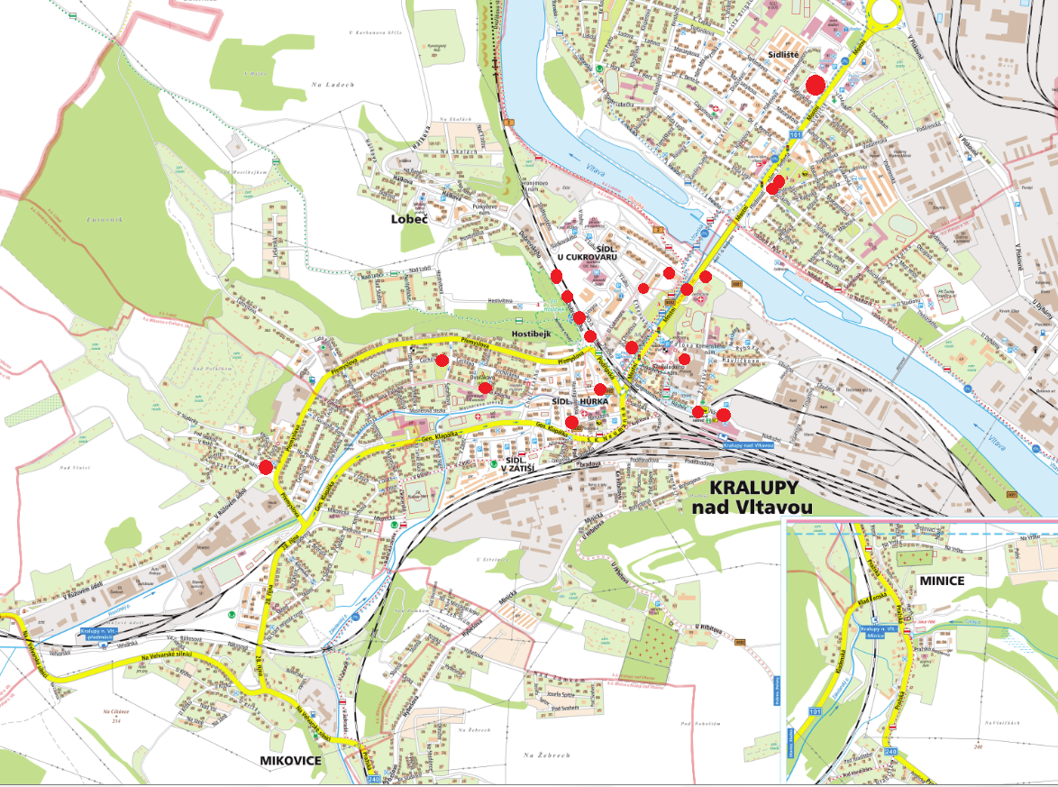
Obrázek 79 – Mapa kamerových bodů v Kralupech nad Vltavou

Mechanické parametry nosných konstrukcí průjezdních komunikací

Mechanické parametry maximálního zatížení nosných konstrukcí vhodných k umisťování reklamních panelů, informačních systémů, kamerových systémů apod., jsou uvedené v příloze databázové části VO

Na hlavních průjezdních komunikacích třídy M3 a M4 doporučujeme používat zesílené stožáry. Standartní stožáry budou použity v parcích, pěších zónách a místech kde je pouze místní doprava (rezidenční čtvrti) a neuvažuje se o zavěšení nějakého systému na stožáry, případně jen o jejich minimálním využití.

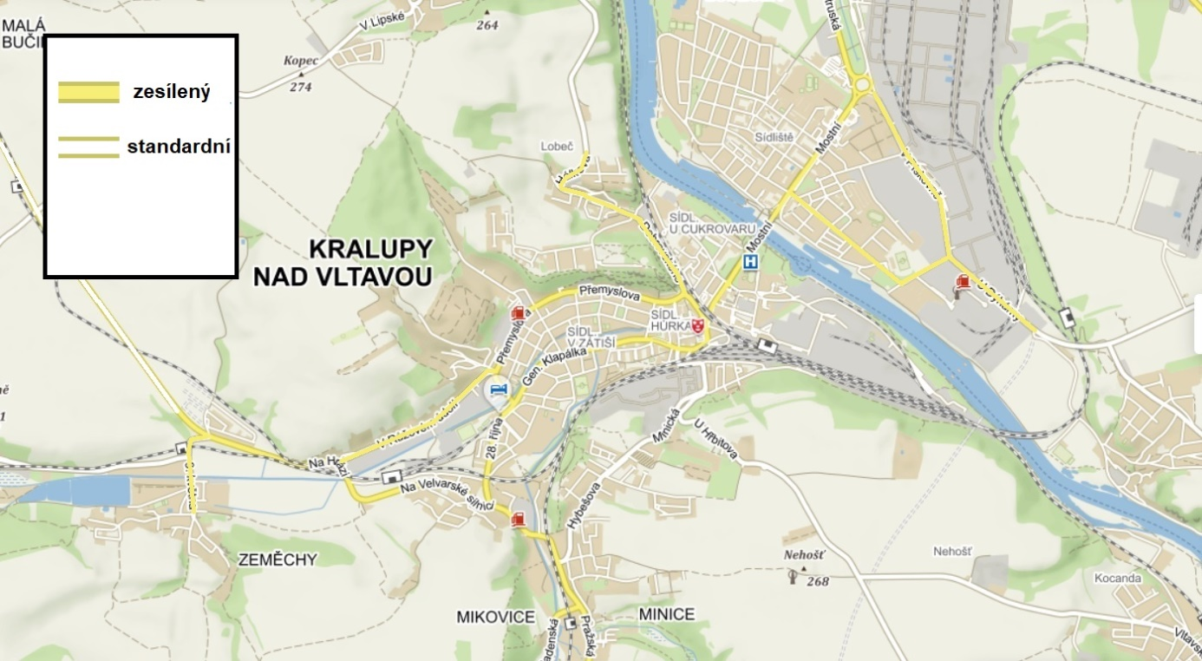
Obrázek 80 - Pohled na konstrukce sloupů VO

Veškeré databázové přílohy toho konceptu jsou přiloženy na CD v elektronické podobě.

Přílohy

Příloha č. 1 – Tabulková databáze
Příloha č. 2 – Přechody k dosvětlení
Příloha č. 3 – Pasport komunikací
Příloha č. 4 – Fotodokumentace
Příloha č. 5 – Obrázkové přílohy

